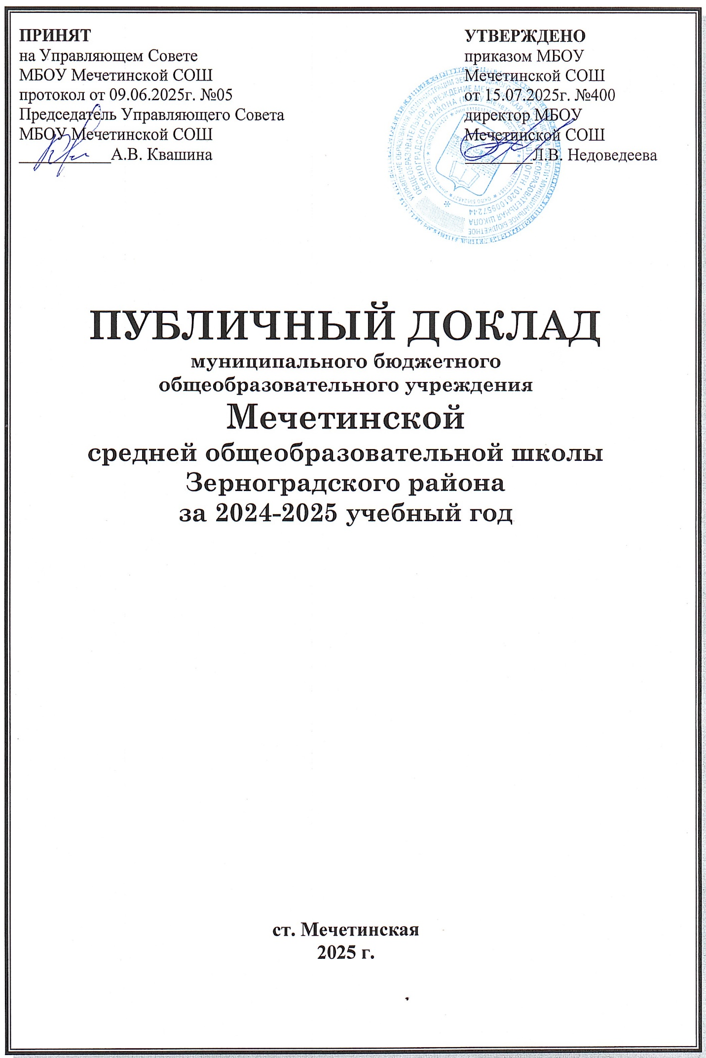

Содержание.

стр.
1. Общая характеристика учреждения.……………………………... 4-9
1.1. Тип, вид, статус учреждения; 4
1.2. Особенности района и местонахождения учреждения; 4
1.3. Памятные вехи истории школы 4-6
1.4. Характеристика контингента обучающихся; 7
1.5. Структура управления учреждения 8-9

2. Особенности образовательного процесса…………………………...10-48
2.1. Структура образования 10-11
2.2. Учебный план и основные общеобразовательные программы. 11-26
2.3. Внеурочная деятельность 26-37
2.4. Дополнительные образовательные программы. 37-39
2.6. Программа развития воспитания обучающихся. 40-43
2.7. Ученическое самоуправление детского объединения «Республика радости». 43-45
2.8. Система психолого-медико-социального сопровождения
образовательного процесса. 45-48

3. Условия осуществления образовательного процесса……………..49-68
3.1. Режим обучения. 49-50
3.2. Обеспечение безопасности жизнедеятельности учреждения, состояние
здоровья обучающихся. 50-53
3.3. Условия для занятий физкультурой и спортом, досуговой деятельностью. 54
3.4. Материально-техническая и учебно-методическая база, благоустройство и оснащенность. 54-55
3.5. Кадровое обеспечение образовательного процесса. 55-67
3.6. Финансовое обеспечение функционирования и развития учреждения. 67-68
4. Результаты образовательной деятельности учреждения………...68-81
4.1. Мониторинг учебных достижений обучающихся. 68-71
4.2. Результаты государственной (итоговой) аттестации выпускников 9-х классов. 71
4.3. Результаты государственной итоговой аттестации и ЕГЭ выпускников
11-х классов. 71-72
4.4. Достижения обучающихся в олимпиадах, конкурсах, соревнованиях. 72-80
4.5. Трудоустройство выпускников. 80-81

5. Социальная активность и партнерство…………………………….…81
6. Проблемы и перспективы развития учреждения………………… 82-83

- Общая характеристика учреждения.

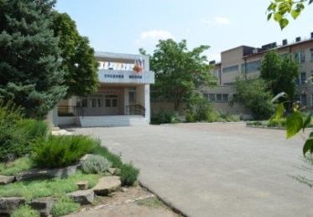
1.1. Муниципальное бюджетное общеобразовательное учреждение Мечетинская средняя общеобразовательная школа Зерноградского района.
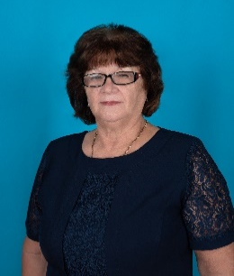
Местонахождение: 347750 Ростовская область, Зерноградский район, ст. Мечётинская, ул.Ленина, дом 68, телефон: 62-1-80
электронный адрес, сайт:
E-mail: msosh5@mail.ru
http: //www.school-me4etka.ru/
Организационно-правовая форма: бюджетное учреждение.
Тип: общеобразовательное учреждение.
Недоведеева
Лидия Васильевна – директор школы, «Заслуженный
учитель РФ»
Вид: средняя общеобразовательная школа.
1.2. Лицензия на право ведения образовательной деятельности: серия 61 №001334, регистрационный № 2286, 09 апреля 2012 года, срок действия лицензии «бессрочно».
Свидетельство о государственной аккредитации: серия 61АО1 №0000674, регистрационный №2482 18 февраля 2015г., срок действия свидетельства до 29.01.2027 года.
1.3. Школа имеет богатую историю становления.
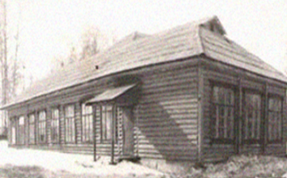
Первое образовательное учреждение – приходское училище было построено в 1859 году на средства казака станицы, урядника Филиппа Федоровича Черникова. «29 ноября в ст. Мечетинской состоялось освещение и открытие приходского училища (1859 год). В день открытия в училище поступило 32 ученика». («Донские войсковые ведомости» №49, 1859 год).
В 1881 году было построено здание 3-х классной деревянной школы, в которой обучалось около 100 мальчиков. В двухкомнатном кирпичном домике открылась женская школа, в ней обучалось 23 девочки. Учителями в этой школе были супруги Поповы. Алексей Васильевич обучал мальчиков, а Наталья Ефимовна – девочек.
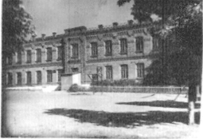
В 1908-1909 годах на средства казачества и сельской интеллигенции построено кирпичное здание двухэтажной школы. Заведующим школы был назначен Есаулов Афанасий Иванович. В начале XX века – это высшее начальное училище, кроме того в станице функционировали школы I и II ступени.
После гражданской войны Мечётинская школа, как и многие другие школы страны, пошла по пути совместного обучения на базе семи классов. Одновременно шла подготовка специалистов для сельского хозяйства младшего звена: учетчики, бригадиры сельскохозяйственного производства, работники ферм, а группа желающих готовилась стать учителями начальных классов.
В 1935 году в школе открыли 8-й класс, затем 9-й, а в 1937 году состоялся первый выпуск десятиклассников, их было 14 человек, больше половины стали учителями. Школа называлась образцовой девятилеткой и десятилеткой Северо-Кавказского края.
В 1955 году была создана ученическая бригада, которая дважды становилась победителем Всероссийского конкурса «Малая Тимирязевка» (1974, 1981 г.г.), по результатам которого были получены премии в виде автобуса и автомобиля.
С 1983 года школа функционирует в новом трехэтажном здании.
В 1987 году был открыт музей «История школы», а в 2009 году получено свидетельство о регистрации музея.
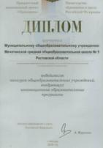
2004 - имеет статус Казачьего учреждения
2006 год - Победитель ПНПО.
В 2011 году школа перешла на самостоятельную финансово-хозяйственную деятельность.
С 2012 года в рамках соглашения о сотрудничестве Минобразования и Минздрава Ростовской области школа включена в уникальный пилотный проект по здоровьесбережению «Наша здоровая школа» (2012-2016 г.г.),(2017-2021 г.г.), (2022 – 2026г.г.). С 2017-2024 годы получено 2 Золотых сертификата по итогам здоровьесберегающей деятельности.
В 2014 году создан фонд развития и поддержки МБОУ Мечетинской СОШ «Надежда и открыт внебюджетный счет 40703810907750000008.
2017 год – победитель регионального этапа, финалист Всероссийского конкурса «Лучшая инклюзивная школа».
2020 год – 2024 год победитель Всероссийского конкурса организаций «ЛидерыОтрасли.РФ».
2021 год – лауреат и победитель конкурсов: «Всероссийский дистанционный смотр-конкурс «Гордость Отечественного образования», Пятый Открытый публичный Всероссийский смотр образовательных организаций, Четвертый Всероссийский смотр-конкурс образовательных организаций «Лучшие 1000 школы – 2021».
2022 год –победитель Всероссийского смотра-конкурса образовательных организаций «Достижения образования».
2023 год – победитель всероссийского смотра-конкурса образовательных организаций «Школа года – 2023»
2023 год - открытие Парты Героя Советского Союза выпускнику школы Калюжному Николаю Гавриловичу.
2024 год – 165 лет со дня основания Мечетинской школы

На здании школы установлены памятные доски выпускникам Мечетинской школы за заслуги перед Родиной.

- Героям Советского Союза Великой Отечественной войны 1941-1945 годов Николаю Калюжному, Виктору Сулеву, Геннадию Верхошанскому. | 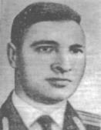  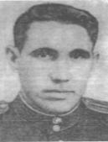  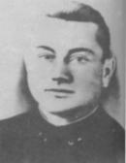
- Заслуженному работнику МВД СССР полковнику милиции Валентину Калюжному, погибшему в противоборстве с бандитами. |  |  | 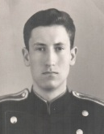
- Поэту России Борису Примерову ученику школы, в честь которого ежегодно проходит районный праздник «Поющее лето». |  | 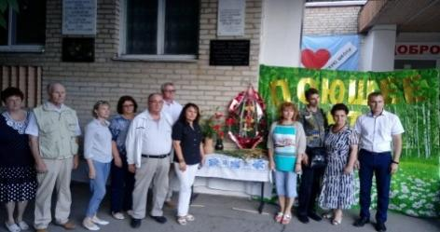
- Квашину в память выпускника нашей школы Квашина Виктора Александровича, погибшего при исполнении служебного долга в 1975 году в ст. Мечетинской.  - Казаку Черникову Филиппу Федоровичу на средства которого в 1859 году было построено первое образовательное учреждение в станице – приходское училище.  - В школе учился Герой Социалистического труда, знаменитый оружейник В.Ф. Токарев (с 1879 по 1882 год, окончил 3 класса). В сентябре 2018 года в станице установлен памятник-бюст В.Ф.Токареву. |  |  | 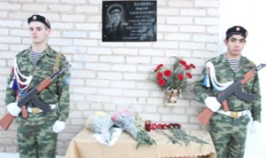  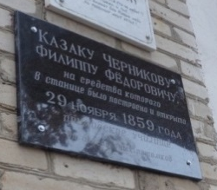  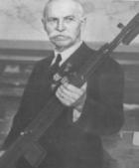
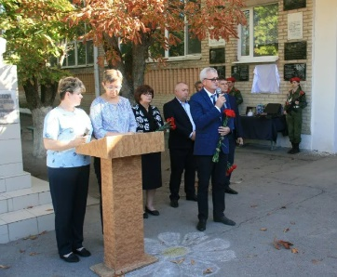
- На здании школы установлены мемориальные доски выпускникам школы, погибшим при выполнениии воинского долга Дудчик Дмитрию (07.02.2013г.), Фомину Александру (06.09.2022г.), Штельмух Руслану (06.09.2022г.), Прокопович Владиславу (14.10.2022г.), Алексенцеву Максиму (27.09.2023г.).

1.4. Характеристика контингента обучающихся.

По состоянию на 01.09.2025 года в школе обучается:
765 обучающихся (35 классов-комплектов), из них:
в начальной школе- 313 обучающийся (13 классов-комплектов)
в основной школе – 394 обучающихся (19 классов-комплектов)
в средней школе- 58 обучающихся (3 класса-комплекта).
Средняя наполняемость классов – 22 человека.
Из 765 обучающихся: 372- девочки, 393 – мальчика
Обучение организовано как по программам начального общего, основного общего образования и среднего общего образования так и по адаптированным для детей с ограниченными возможностями здоровья (ЗПР, нарушение интеллекта (умственная отсталость и для детей с РАС).
Организовано инклюзивное образование с 1 по 9 класс для 52 обучающихся с ограниченными возможностями здоровья, из них 25 детям рекомендовано обучение на дому (больные дети), по различным программам начального, основного и среднего общего образования.

Из общего состава обучающихся:
8 –дети опекаемые (6 семей в т.ч 1 сирота), из них: 6 учащиеся школы;
11 семей (16 обучающихся -2%) – «группа риска», в списочном составе учащихся школы нет детей их семей, состоящих в районном банке данных социально-опасных семей;
21 - дети-инвалиды, из них 20 обучаются в школе, в т.ч 15 на дому по индивидуальным программам и 5 в рамках классно-урочной формы;
23 юношей допризывного возраста.
по социальному положению:
Всего 612 семьи из них:
529 - дети из малообеспеченных семей (398 семей), 188- из неполных (164 семьи), 173 - дети из многодетных семей (108семьи).
По национальному составу:
93,7% - русские, 5% - других национальностей (цыгане, армяне, грузины, корейцы).
Обучающиеся по состоянию здоровья распределяются на группы здоровья:
1 группа здоровья – 270 детей,
2 группа здоровья – 422 ребенка,
3 группа здоровья – 52 ребенка (дети с ОВЗ),
4 группа здоровья - 21 ребенок (дети-инвалиды).
Структура контингента обучающихся МБОУ Мечетинской СОШ.

35 кл. МБОУ Мечетинская СОШ обучающихся

Уровень начального общего образования
Уровень среднего общего образования
Уровень основного общего образования

10 кл.
11 кл.
8 кл.
9 кл.
7 кл.
5 кл.
1 кл.
45
6 кл.
35
4 кл.
3 кл.
2 кл.

11а С-г
11б ф-м.
10
Унив.
8а,г общ
(каз.)

2а,б,в
1а,б,в

4а,б,в,г
8б,в углубл.

9б,в угл.из.
9а,г общ.(каз)

3а,б,в

7б,в угл.изуч.
7а,г общ. (каз)
6 а,г
общеоб.(каз)

5б,в, угл. изуч.
5а общ.)
6б, в угл. изуч.

10
10
20
28
33
22
22

45
42
42
48
36 из них мал.- 4 из них мал.-
20
48
22
70
Мал 16
Дев.14
Дев 14
Мал.14
78
84
84
68
80
98
71
74

58
394 из них мал.- 221

313 из них мал.- 184

Всего обучается – 765. По школе девочек – 372, мальчиков - 393
Допризывники
10кл.- 17
9кл. - 35
Основная группа
Подготовительная группа
Специальная группа
11кл.- 14
270
422
73
1.5. Структура управления организации.
Государственную политику в сфере общего образования реализуют органы государственно-общественного управления школой: Управляющий совет, Попечительский совет, общешкольный родительский комитет, директор и администрация, советы и объединения педагогических работников, ученическое самоуправление, участники образовательных отношений.

Структура управления МБОУ Мечетинской СОШ

Общешкольный род. комитет

Попечительс-кий совет

Управляю-щий Совет
школы

Директор
Педагоги-ческий Совет

Обще-школ. родительск. собрание

Собрание трудового коллекти-ва

Совет обучающихся школы
Совет
общественности
Совет
школьного музея
Совет физкультуры и спорта
Художественный
Совет
Зам.директора по АХД
Зам.директора по воспитательной работе
Зам.директора по учебно-воспита-тельной работе
Методический
совет
Малый педсовет
Штаб по обеспечению безопасности жизнедеятельности
Административный
Совет

ППк школы
Филиал ДДТ «Ермак»
Школа молодого учителя
«Новые идеи»
МО классных руководителей
( 1-11-х классов
Руководители школьных методических объединений , творческих групп
Школьная библиотека
МО учителей-предметников (7)
Творческие группы (5)

Первичное отделение Движения Первых

Труд и призвание
Творчество
Экология и охрана природы
Медиа
Волонтерство
Совет
обучающихся
школы
Спорт, туризм и здоровый образ жизни
Наставничество
Патриотизм и служение Отечеству
Образование

Президент

Лидеры классов
Лидеры направлений
Педагогические работники, обучающиеся, родители.

2. Особенности образовательного процесса.
2.1. Структура образования.
Целеполагающим ориентиром Концепции и Программы развития школы на 2025-2028 годы является гуманизация образовательного процесса, его личностная ориентация, обеспечивающая каждому ребенку, обучающемуся, выпускнику школы, возможность строить свою жизненную траекторию и становиться конкурентноспособным, свободным, ответственным, предприимчивым и востребованным в современном обществе.

Структура образования МБОУ Мечетинская СОШ
Социано-гуманинарной направленности

Дополнительное образование
Психолого-педагогическая (ППк) и социальная службы
МБОУ ДОД ЦРР
д/с «Малыш» предшкольное образование образовательная система «Школа России»

Технической направленности

Начальная школа 1-4 кл.

Естественно-научной направленности

ФГОС НОО

Основная школа 5-9 кл.

Туристско-краеведческой направленности
5-9 классы
ФГОС ООО

Предпрофильная подготовка 8-9 кл.

Физкультурно-спортивной направленности
Старшая школа

10-11 класс
ФГОС СОО

Художественной направленности
Профильное обучение – 10 класс - универсальный
11а класс - социально-гуманитарный
11б класс - физико-математический

Содержание образования определяется Образовательной программой 2025-2026 года и Учебным планом на 2025-2026 учебный год. Обучение и воспитание ведутся на русском языке, в качестве иностранного – английский язык. Иностранный язык изучается 2-4 классы (2 часа в неделю), с 5 по 11 класс (3 часа).

2.2. Учебный план и общеобразовательные программы.

Учебный план МБОУ Мечетинской СОШ, реализующий основные образовательные программы начального общего, основного общего, среднего общего образования (далее – общеобразовательная организация), обеспечивает реализацию требований федеральных государственных образовательных стандартов общего образования, определяет максимальный объем учебной нагрузки обучающихся при 5-дневной учебной неделе, предусмотренными Санитарными правилами и нормами СанПиН1.2.3685-21 «Гигиенические нормативы и требования к обеспечению безопасности и безвредности для человека факторов среды обитания», утвержденными постановлением Главного государственного врача Российской Федерации от 28.01.2021г. №2, и Санитарными правилами СП 2.4.3648-20 «Санитарно-эпидемиологические требования к организациям воспитания и обучения, отдыха и оздоровления детей и молодежи», утвержденными постановлением Главного государственного врача Российской Федерации от 28.09.2020г. №28, состав и структуру предметных областей, распределяет учебное время, отводимое на их освоение по классам и учебным предметам.
В 2024-2025 учебном году были успешно реализованы обновлённые федеральные государственные образовательные стандарты начального общего, основного общего образования и среднего общего образования (ФГОС НОО, ФГОС ООО, ФГОС СОО), (1-4 кл., 5-9 кл., 10-11 кл).
Учебный план МБОУ Мечетинской СОШ на 2025-2026 учебный год предусматривает возможность введения учебных курсов, обеспечивающих образовательные потребности и интересы обучающихся, в том числе этнокультурные. При наличии необходимых условий МБОУ Мечетинская СОШ вправе разрабатывать индивидуальные учебные планы для группы или отдельных обучающихся.
Учебный план общеобразовательной организации определяет формы проведения промежуточной аттестации отдельной части или всего объема учебного предмета, курса, дисциплины (модуля) образовательной программы в соответствии с порядком, установленным образовательной организацией.

Уровень начального общего образования

Учебный план начального общего образования муниципального бюджетного общеобразовательного учреждения Мечетинской средней общеобразовательной школы Зерноградского района (далее - учебный план) для 1-4 классов, реализующих основную образовательную программу начального общего образования, соответствующую ФГОС НОО (приказ Министерства просвещения Российской Федерации от 31.05.2021 № 286 «Об утверждении федерального государственного образовательного стандарта начального общего образования»), фиксирует общий объём нагрузки, максимальный объём аудиторной нагрузки обучающихся, состав и структуру предметных областей, распределяет учебное время, отводимое на их освоение по классам и учебным предметам.
Учебный план является частью образовательной программы муниципального бюджетного общеобразовательного учреждения Мечетинской средней общеобразовательной школы Зерноградского района, разработанной в соответствии с ФГОС начального общего образования, с учетом Федеральной образовательной программой начального общего образования, и обеспечивает выполнение санитарно-эпидемиологических требований СП 2.4.3648-20 и гигиенических нормативов и требований СанПиН 1.2.3685-21.
Из пяти вариантов федерального учебного плана, представленных в ФОП НОО для уровня начального общего образования реализуется вариант № 1 (для образовательных организаций, в которых обучение ведется на русском языке (5-дневная учебная неделя).
Учебный год в муниципальном бюджетном общеобразовательном учреждении Мечетинской средней общеобразовательной школе Зерноградского района начинается 01.09.2025 и заканчивается 26.05.2026.
В соответствии с ФГОС НОО количество учебных занятий за 4 учебных года составляет менее 2999 часов и более 3305 часов в соответствии
с требованиями к организации образовательного процесса к учебной нагрузке при 5-дневной учебной неделе.
Продолжительность учебного года в 1 классе - 33 учебные недели во 2-4 классах – 34 учебных недели. Максимальный объем аудиторной нагрузки обучающихся в неделю составляет в 1 классе - 21 час, во 2 – 4 классах – 23 часа. Образовательная недельная нагрузка распределяется равномерно в течение учебной недели, при этом объем максимально допустимой нагрузки в течение дня составляет:
- для обучающихся 1-х классов - не превышает 4 уроков и один раз в неделю -5 уроков.
- для обучающихся 2-4 классов - не более 5 уроков и один раз в неделю - 6 уроков.
Изложение нового материала, контрольные работы проводятся на 2 - 4-х уроках в середине учебной недели. Продолжительность урока (академический час) составляет 45 минут, за исключением 1 класса.
Обучение в 1-м классе осуществляется с соблюдением следующих дополнительных требований:
- учебные занятия проводятся по 5-дневной учебной неделе и только в первую смену;
- использование «ступенчатого» режима обучения в первом полугодии (в сентябре, октябре - по 3 урока в день по 35 минут каждый, в ноябре-декабре - по 4 урока по 35 минут каждый; январь - май - по 4 урока по 40 минут каждый);
- устанавливаются дополнительные недельные каникулы в третьей четверти.
С целью профилактики переутомления в календарном учебном графике предусматривается чередование периодов учебного времени, сессий и каникул. Продолжительность каникул в течение учебного года составляет не менее 30 календарных дней, летом — не менее 8 недель. Учебные занятия для учащихся 2-4 классов проводятся по 5-и дневной учебной неделе. Учебный план состоит из двух частей — обязательной части и части, формируемой участниками образовательных отношений. Обязательная часть учебного плана определяет состав учебных предметов обязательных предметных областей.
Обязательная предметная область «Русский язык и литературное чтение» включает обязательные учебные предметы «Русский язык» и «Литературное чтение».
Федеральные рабочие программы по учебным предметам «Русский язык», «Литературное чтение», «Труд (технология)», «Окружающий мир» применяются непосредственно при реализации обязательной части образовательной программы начального общего образования.
При 5-дневной учебной неделе обязательная часть учебного предмета «Русский язык» в 1-4 классах составляет 5 часов в неделю, «Литературное чтение» - 4 часа в неделю.
Обязательная предметная область «Иностранный язык» включает обязательный учебный предмет «Иностранный язык» во 2-4 классах в объеме 2 часов в неделю.
Обязательная предметная область «Математика и информатика» представлена обязательным учебным предметом «Математика» в 1-4 классах (4 часа в неделю).
Обязательная предметная область «Технология» представлена обязательным учебным предметом «Труд (технология)» (1 час в неделю).
Интегрированный учебный предмет «Окружающий мир» в 1-4 классах изучается как обязательный по 2 часа в неделю. В его содержание дополнительно введены развивающие модули и разделы социально-гуманитарной направленности, а также элементы основ безопасности жизнедеятельности.
Комплексный учебный курс «Основы религиозных культур и светской этики» (далее – ОРКСЭ) реализуется как обязательный в объеме 1 часа в неделю в 4 классах.
Выбор одного из учебных модулей ОРКСЭ («Основы православной культуры», «Основы исламской культуры», «Основы буддийской культуры», «Основы иудейской культуры», «Основы религиозных культур народов России», «Основы светской этики») осуществляется по заявлению родителей (законных представителей) несовершеннолетних обучающихся (протокол родительского собрания от 17.02.2025г. № 10), согласно которого выбор остановился на изучении «Основ православной культуры» (4а, 4б, 4в, 4г классы).
В обязательную предметную область «Искусство» включены обязательные учебные предметы «Музыка» и «Изобразительное искусство» (по 1 часу в неделю).
Общее число часов для изучения физической культуры: в 1 классе - 3 часа в неделю, во 2-4-х классах - 2 часа в неделю.
Третий час физической культуры ФОП НОО реализуется
за счет часов части, формируемой участниками образовательных отношений, включая использование учебных модулей по видам спорта, при наличии условий (материально-технических, кадровых и финансовых, других) во 2-3-х классах.
Часть учебного плана, формируемая участниками образовательных отношений, обеспечивает реализацию индивидуальных потребностей обучающихся по математике.
В муниципальном бюджетном общеобразовательном учреждении Мечетинской средней общеобразовательной школе Зерноградского района языком обучения является русский язык.
При изучении предмета иностранного языка осуществляется деление обучающихся на подгруппы.
Промежуточная аттестация – процедура, проводимая с целью оценки качества освоения обучающимися части содержания (четвертное оценивание) или всего объема учебной дисциплины за учебный год (годовое оценивание).
Промежуточная/годовая аттестация обучающихся за год осуществляется в соответствии с календарным учебным графиком, в конце четвертой четверти.
Все предметы обязательной части учебного плана оцениваются по четвертям.
Формы и порядок проведения промежуточной аттестации определяются «Положением о формах, периодичности и порядке
текущего контроля успеваемости и промежуточной аттестации обучающихся муниципального бюджетного общеобразовательного учреждения Мечетинской средней общеобразовательной школы Зерноградского района» (утвержденное приказом МБОУ Мечетинской СОШ от 27.05.2025 №325).
Оценивание младших школьников в течение первого года обучения осуществляются в форме словесных качественных оценок на критериальной основе, в форме письменных заключений учителя, по итогам проверки самостоятельных работ.

Уровень основного общего образования

Учебный план основного общего образования муниципального бюджетного общеобразовательного учреждения Мечетинской средней общеобразовательной школы Зерноградского района (далее - учебный план) для 5-9 классов, реализующих основную образовательную программу основного общего образования, соответствующую ФГОС ООО (приказ Министерства просвещения Российской Федерации от 31.05.2021 № 287 «Об утверждении федерального государственного образовательного стандарта основного общего образования»), фиксирует общий объём нагрузки, максимальный объём аудиторной нагрузки обучающихся, состав и структуру предметных областей, распределяет учебное время, отводимое на их освоение по классам и учебным предметам.
Учебный план является частью образовательной программы муниципального бюджетного общеобразовательного учреждения Мечетинской средней общеобразовательной школы Зерноградского района, разработанной в соответствии с ФГОС основного общего образования, с учетом Федеральной образовательной программой основного общего образования, и обеспечивает выполнение санитарно-эпидемиологических требований СП 2.4.3648-20 и гигиенических нормативов и требований СанПиН 1.2.3685-21.
Согласно вариантов федерального учебного плана, представленных в ФОП ООО для уровня основного общего образования реализуется вариант № 1 для образовательных организаций, в которых обучение ведется на русском языке 5-дневная учебная неделя.
Учебный год в муниципальном бюджетном общеобразовательном учреждении Мечетинской средней общеобразовательной школе Зерноградского района начинается 01.09.2025 и заканчивается 26.05.2026 для 5-8-х классов, для 9-х кл. в соответствии с графиком проведения ГИА.
В соответствии с ФГОС ООО количество учебных занятий за 5 учебных лет составляет не менее 5338 часов и не более 5848 часов в соответствии
с требованиями к организации образовательного процесса к учебной нагрузке при
5-дневной учебной неделе.
Продолжительность учебного года в 5-9 классах составляет 34 учебные недели. Учебные занятия для учащихся 5-9 классов проводятся по 5-ти дневной учебной неделе.
Максимальный объем аудиторной нагрузки обучающихся в неделю составляет в 5 классе – 29 часов, в 6 классе – 30 часов, в 7 классе – 32 часа, в 8-9 классах – 33 часа.
Учебный план состоит из двух частей — обязательной части и части, формируемой участниками образовательных отношений. Обязательная часть учебного плана определяет состав учебных предметов обязательных предметных областей.
Разработка учебного плана, календарного учебного графика, плана внеурочной деятельности осуществляется в соответствии с ФГОС ООО и ФОП ООО (ФАОП ООО). Для методической поддержки общеобразовательных организаций на сайте «Единое содержание образования» разработан федеральный сервис «Конструктор учебных планов» (https://edsoo.ru/Konstruktor_uchebnih_pla.htm). Доступны шаблоны учебных планов всех уровней общего образования.
Для основного общего образования из шести вариантов федерального учебного плана используется вариант № 1 для образовательных организаций в котором обучение ведется на русском языке для 5-дневной учебной неделе.
Федеральные рабочие программы по учебным предметам «Русский язык», «Литература», «История», «Обществознание», «География», «Труд (технология)»
и «Основы безопасности и защиты Родины» применяются непосредственно при реализации обязательной части образовательной программы основного общего образования.
Обязательная предметная область «Русский язык и литература» включает обязательные учебные предметы «Русский язык» и «Литература».
Обязательная предметная область «Иностранные языки» включает обязательный учебный предмет «Иностранный язык». Изучение второго иностранного языка осуществляется по заявлению обучающихся, родителей (законных представителей) несовершеннолетних обучающихся и при наличии возможностей общеобразовательной организации.
С 2025-2026 учебного года ОДНКНР исключается из учебного плана как предметная область. Содержание учебного предмета ОДНКНР включается
в обязательный учебный предмет «История». С целью завершения изучения учебного предмета ОДНКНР отводится в 6-м классе 1 час за счет части, формируемой участниками образовательных отношений.
Обязательная предметная область «Общественно-научные предметы» состоит из обязательных учебных предметов «История» (5-9 классы), «Обществознание» (8-9 классы), «География» (5-9 классы).
С 1 сентября 2025 года количество часов, рекомендованное для изучения истории в 5-7 классах составляет 3 часа в неделю:
- 5 класс - 68 часов Всеобщая история. История Древнего мира; 34 часа - История нашего края;
- 6 класс - 28 часов - Всеобщая история; История средних веков; 57 часов - История России, От Руси к Российскому государству; 17 часов -История нашего края;
- 7 класс - 28 часов Всеобщая история, История нового времени. Конец XV – XVII вв..; 57 часов История России. Россия в XVI-XVII вв.: от великого княжества
к царству; 17 часов История нашего края.
- 8 класс – 34 часа Всеобщая история. История нового времени XVIII в.; 68 часов – История России. Россия XVII-XVIII вв.: от царства к империи.
- 9 класс – 23 часа. Всеобщая история. История нового времени.XIX - начало XX вв.; 45 часов – История России. Российская империя XIX – начала XX в.
Изучение истории первой четверти XIX века перенесено из программы 9 класса
в программу 8 класса.
Приказом Минпросвещения России от 9 октября 2024 года № 704 внесены изменения в федеральный учебный план основного общего образования, которые касаются учебных предметов «История» и «Обществознание». В частности, отменена сетка часов учебных предметов «История» и «Обществознание» и содержание Федеральных рабочих программ «История» и «Обществознание», которые были определены приказом Минпросвещения России от 19 марта 2024 г. № 171: «Отменить подпункт 8 и подпункт 17 (в части, касающейся учебных предметов «История» и «Обществознание») пункта 1 изменений, утвержденных приказом Министерства просвещения Российской Федерации от 19 марта 2024 г. N 171 «О внесении изменений в некоторые приказы Министерства просвещения Российской Федерации, касающиеся федеральных образовательных программ начального общего образования, основного общего образования и среднего общего образования». Следовательно, с 1 сентября 2025 года количество часов в учебном плане по предметам «История» и «Обществознание» для 8-9 классах остается без изменений.
Учебный предмет «Обществознание» в 5-7 классах не изучается. В 8-9 классах без изменений (обществознание изучается – 1 час в неделю).
В обязательную предметную область «Математика и информатика» включены обязательные учебные предметы «Математика» (5-6 классы), «Алгебра» (7-9 классы) и «Геометрия» (7-9 классы), «Вероятность и статистика» (7-9 классы), «Информатика» (7-9 классы).
В обязательную предметную область «Естественно-научные предметы» включены обязательные учебные предметы «Физика» (7-9 классы), «Химия»
(8-9 классы), «Биология» (5-9 классы).
В обязательную предметную область «Искусство» входят обязательные учебные предметы «Музыка» (5-8 классы) и «Изобразительное искусство»
(5-7 классы).
Обязательная предметная область «Технология» включает обязательный учебный предмет «Труд (технология)» (5-9 классы). Учебный предмет «Труд (технология)» в 5-7 классах изучается по 2 часа в неделю, в 8-9 классах – по 1 часу
в неделю.
Обязательная предметная область «Основы безопасности и защиты Родины» представлена обязательным учебным предметом «Основы безопасности и защиты Родины». «Основы безопасности и защиты Родины» изучается в 8-9 классах в объеме 1 часа в неделю (для обучающихся 8 классов проводятся 3-х дневные учебные сборы).
Обязательная предметная область «Физическая культура» представлена обязательным учебным предметом «Физическая культура» (5-9 классы).
Количество часов недельной нагрузки в учебном плане на 2025-2026 учебный год по физической культуре в 5-9 классах - 2 часа в неделю.
Третий час физической культуры в 5-9 классах ФОП ООО реализуется образовательной организацией за счет внеурочной деятельности спортивно-оздоровительной направленности («Президентские игры», «Волейбол», «Баскетбол», «Тэг-регби», «Пешеходный туризм», «Легкая атлетика).
В муниципальном бюджетном общеобразовательном учреждении Мечетинской средней общеобразовательной школе Зерноградского района языком обучения является русский язык.
При изучении предметов иностранного языка, информатики, технологии осуществляется деление учащихся на подгруппы.
Промежуточная аттестация – процедура, проводимая с целью оценки качества освоения обучающимися части содержания (четвертное оценивание) или всего объема учебной дисциплины за учебный год (годовое оценивание).
Промежуточная/годовая аттестация обучающихся осуществляется в соответствии с календарным учебным графиком и проходит в конце четвертой четверти.
Все предметы обязательной части учебного плана и части, формируемой участниками образовательных отношений оцениваются по четвертям. Формы и порядок проведения промежуточной аттестации определяются «Положением о
формах, периодичности и порядке текущего контроля успеваемости и промежуточной аттестации обучающихся муниципального бюджетного общеобразовательного учреждения Мечетинской средней общеобразовательной школы Зерноградского района» (утверждено приказом МБОУ Мечетинской СОШ от 27.05.2025 №325).
Освоение основной образовательной программ основного общего образования завершается итоговой аттестацией.
Нормативный срок освоения основной образовательной программы основного общего образования составляет 5 лет.

Уровень среднего общего образования

Учебный план среднего общего образования муниципального бюджетного общеобразовательного учреждения Мечетинской средней общеобразовательной школы Зерноградского района (далее - учебный план) для 10-11 классов, обеспечивает реализацию основной образовательной программы среднего общего образования, соответствующей ФГОС СОО (Приказ Министерства просвещения Российской Федерации от 12.08.2022 № 732 «О внесении изменений в федеральный государственный образовательный стандарт среднего общего образования»), фиксирует общий объём нагрузки, максимальный объём аудиторной нагрузки обучающихся, состав и структуру предметных областей, распределяет учебное время, отводимое на их освоение по классам и учебным предметам.
Учебный план является частью образовательной программы муниципального бюджетного общеобразовательного учреждения Мечетинской средней общеобразовательной школы Зерноградского района, разработанной в соответствии с ФГОС среднего общего образования, с учетом Федеральной образовательной программой среднего общего образования, и обеспечивает выполнение санитарно-эпидемиологических требований СП 2.4.3648-20 и гигиенических нормативов и требований СанПиН 1.2.3685-21.
Учебный год в муниципальном бюджетном общеобразовательном учреждении Мечетинской средней общеобразовательной школе Зерноградского района начинается 01.09.2025 и заканчивается 26.05.2026 для 10-го класса, 11 класс согласно графика проведения ГИА.
В соответствии с ФГОС СОО количество учебных занятий за 2 учебных года составляет не менее 2312 часов и не более 2516 часов в соответствии
с требованиями к организации образовательного процесса к учебной нагрузке при
5-дневной учебной неделе.
Продолжительность учебного года в 10-11 классах составляет 34 учебные недели. Учебные занятия для учащихся 10-11 классов проводятся по 5-ти дневной учебной неделе. Максимальный объем аудиторной нагрузки для обучающихся в неделю составляет в 10 классе – 34 часа, в 11 классе – 34 часа.
Федеральные рабочие программы по учебным предметам «Русский язык», «Литература», «История», «Обществознание», «География» и «Основы безопасности и защиты Родины» применяются непосредственно при реализации обязательной части образовательной программы среднего общего образования.
Обучающийся имеет право на обучение по индивидуальному учебному плану, в том числе на ускоренное обучение, в пределах осваиваемой образовательной программы в порядке, установленном локальными актами общеобразовательной организации; выбор учебных предметов, курсов, дисциплин (модулей) из перечня, предлагаемого общеобразовательной организацией; изучение наряду с учебными предметами, курсами, дисциплинами (модулями) по осваиваемой образовательной программе любых других учебных предметов, курсов, дисциплин (модулей), преподаваемых в общеобразовательной организации в установленном ею порядке, а также реализуемых в сетевой форме учебных предметов, курсов (модулей).
Универсальный учебный план, профильные – социально-гуманитарный и физико-математический МБОУ Мечетинской СОШ содержит не менее 13 учебных предметов («Русский язык», «Литература», «Иностранный язык», «Математика», «Информатика», «История», «Обществознание», «География», «Физика», «Химия», «Биология», «Физическая культура», «Основы безопасности и защиты Родины»), а также предусматривает изучение 3 учебных предметов на углубленном уровне «Физика», «Русский язык» и «Литература».
МБОУ Мечетинская СОШ обеспечивает реализацию учебных планов в 10-м классе - универсального, в 11-х классах – математического и социально-гуманитарного профилей обучения.
Социально-гуманитарный профиль предполагает изучение на углубленном уровне русского языка и литературы.
Физико-математический профиль обеспечивает изучение на углубленном уровне таких предметов как математика, информатика и физика.
Индивидуальный проект как особая форма организации деятельности обучающихся является обязательным и выполняется обучающимся самостоятельно под руководством учителя (тьютора) по выбранной теме в рамках одного или нескольких изучаемых учебных предметов, курсов в любой избранной области деятельности: познавательной, практической, учебно-исследовательской, социальной, художественно-творческой, иной.
Индивидуальный проект может быть представлен в виде завершенного учебного исследования или разработанного проекта: информационного, творческого, социального, прикладного, инновационного, конструкторского, инженерного.
Учебный план профиля строится с ориентацией на будущую сферу профессиональной деятельности, с учетом предполагаемого продолжения образования обучающихся, для чего необходимо изучить намерения и предпочтения обучающихся и их родителей (законных представителей).
Индивидуальный учебный план разрабатывается в соответствии со спецификой и возможностями организации и обеспечивает освоение образовательной программы на основе индивидуализации содержания с учетом образовательных потребностей конкретного обучающегося (письмо Минпросвещения России от 26.02.2021 № 03-205 «Методические рекомендации по обеспечению возможности освоения основных образовательных программ обучающимися 5–11 классов по индивидуальному учебному плану»).
Учебный план состоит из двух частей — обязательной части и части, формируемой участниками образовательных отношений. Обязательная часть учебного плана определяет состав учебных предметов обязательных предметных областей. Языком обучения в МБОУ Мечетинской СОШ является русский язык.
В 10 кл. (универсальный профиль) на базовом уровне изучаются предметы: «Иностранный язык», «История», «Обществознание», «География», «Алгебра и начала математического анализа», «Геометрия», «Информатика», «Физика», «Химия», «Биология», «Физкультура», «ОБЖ», «Индивидуальный проект». На углубленном уровне «Русский язык» (3 часа), «Литература» (5 часов), за счёт части, формируемой участниками образовательных отношений отводится на изучение по одному часу на «Русский язык», «Алгебру и начала математического анализа».
МБОУ Мечетинская СОШ обеспечивает реализацию учебного плана социально-гуманитарного профиля в 11 «А» кл. и физико-математического профиля в 11 «Б» классе. В 11 кл. в рамках обновленных стандартов на базовом уровне изучаются учебные предметы: «Русский язык», «Иностранный язык», «История», «Обществознание», «География», «Алгебра и начала математического анализа», «Геометрия», «Вероятность и статистика», «Информатика», «Химия», «Биология», «Физкультура», «ОБЖ», «Индивидуальный проект». На профильном уровне (социально-гуманитарном) отводится на изучение «Литературы» (5 часов), «Русского языка» (3 часа), «Обществознание» (4 часа). На профильном уровне (физико-математическом) в 10 «Б» классе отводится на изучение «Физики» (5 часов), «Алгебры и начало анализа» (4 часа).
Часть учебного плана, формируемая участниками образовательных отношений, обеспечивает реализацию индивидуальных потребностей обучающихся.
При изучении предметов иностранный язык, информатика, физическая культура осуществляется деление обучающихся на подгруппы.
Промежуточная аттестация – процедура, проводимая с целью оценки качества освоения обучающимися части содержания (полугодовое оценивание) или всего объема учебной дисциплины за учебный год (годовое оценивание).
Промежуточная/годовая аттестация обучающихся осуществляется в соответствии с календарным учебным графиком.
Все предметы обязательной части учебного плана оцениваются по полугодиям. Предметы из части, формируемой участниками образовательных отношений, оцениваются по пяти бальной системе.
Промежуточная годовая аттестация проходит согласно утвержденного графика в конце II полугодия. Формы и порядок проведения промежуточной аттестации определяются «Положением о формах, периодичности и порядке
текущего контроля успеваемости и промежуточной аттестации обучающихся муниципального бюджетного общеобразовательного учреждения Мечетинской средней общеобразовательной школы Зерноградского района» (утвержденного приказом МБОУ Мечетинской СОШ от 27.05.2025 №325).
Освоение основной образовательной программы среднего общего образования завершается итоговой аттестацией.

УЧЕБНЫЙ ПЛАН
1-4-х классов МБОУ Мечетинской СОШ
Зерноградского района на 2025-2026 уч.г. на уровне начального общего образования в рамках реализации федерального государственного образовательного стандарта начального общего образования (5-дневная учебная неделя)

Предметная область |  | Учебный предмет |  | Количество часов в неделю
 |  | Учебный предмет | 1а | 1б | 1в |  | 2а | 2б | 2в |  | 3а | 3б | 3в |  | 4а | 4б | 4в | 4г
Русский язык и литературное чтение |  | Русский язык | 5 | 5 | 5 |  | 5 | 5 | 5 |  | 5 | 5 | 5 |  | 5 | 5 | 5 | 5
 |  | Литературное чтение | 4 | 4 | 4 |  | 4 | 4 | 4 |  | 4 | 4 | 4 |  | 4 | 4 | 4 | 4
Иностранный язык |  | Иностранный язык | 0 | 0 | 0 |  | 2 | 2 | 2 |  | 2 | 2 | 2 |  | 2 | 2 | 2 | 2
Математика и информатика |  | Математика | 4 | 4 | 4 |  | 4 | 4 | 4 |  | 4 | 4 | 4 |  | 4 | 4 | 4 | 4
Обществознание и естествознание ("окружающий мир") |  | Окружающий мир | 2 | 2 | 2 |  | 2 | 2 | 2 |  | 2 | 2 | 2 |  | 2 | 2 | 2 | 2
Основы религиозных культур и светской этики |  | Основы религиозных культур и светской этики | 0 | 0 | 0 |  | 0 | 0 | 0 |  | 0 | 0 | 0 |  | 1 | 1 | 1 | 1
Искусство |  | Изобразительное искусство | 1 | 1 | 1 |  | 1 | 1 | 1 |  | 1 | 1 | 1 |  | 1 | 1 | 1 | 1
 |  | Музыка | 1 | 1 | 1 |  | 1 | 1 | 1 |  | 1 | 1 | 1 |  | 1 | 1 | 1 | 1
Труд (Технология) |  | Труд (Технология) | 1 | 1 | 1 |  | 1 | 1 | 1 |  | 1 | 1 | 1 |  | 1 | 1 | 1 | 1
Физическая культура |  | Физическая культура | 3 | 3 | 3 |  | 2 | 2 | 2 |  | 2 | 2 | 2 |  | 2 | 2 | 2 | 2
Итого |  |  | 21 | 21 | 21 |  | 22 | 22 | 22 |  | 22 | 22 | 22 |  | 23 | 23 | 23 | 23
Наименование учебного курса
Физическая культура |  |  | 0 | 0 | 0 |  | 1 | 1 | 1 |  | 1 | 1 | 1
Итого |  |  | 0 | 0 | 0 |  | 1 | 1 | 1 |  | 1 | 1 | 1 |  | 0 | 0 | 0 | 0
ИТОГО недельная нагрузка |  |  | 21 | 21 | 21 |  | 23 | 23 | 23 |  | 23 | 23 | 23 |  | 23 | 23 | 23 | 23
Количество учебных недель |  |  | 33 | 33 | 33 |  | 34 | 34 | 34 |  | 34 | 34 | 34 |  | 34 | 34 | 34 | 34
Всего часов в год |  |  | 693 | 693 | 693 |  | 782 | 782 | 782 |  | 782 | 782 | 782 |  | 782 | 782 | 782 | 782

УЧЕБНЫЙ ПЛАН
5-9-х классов МБОУ Мечетинской СОШ
Зерноградского района на 2025-2026 уч.г. на уровне основного общего образования в рамках федерального государственного образовательного стандарта основного общего образования (5-дневная учебная неделя)

Предметная область | Учебный предмет | Количество часов в неделю
Предметная область | Учебный предмет | 5а | 5б | 5в |  | 6а | 6б | 6в |  | 7а | 7б | 7в | 7г | 8а | 8б | 8в | 8г | 9а | 9б | 9в | 9г
Русский язык и литература | Русский язык | 5 | 5 | 5 |  | 6 | 6 | 6 |  | 4 | 4 | 4 | 4 | 3 | 3 | 3 | 3 | 3 | 3 | 3 | 3
Русский язык и литература | Литература | 3 | 3 | 3 |  | 3 | 3 | 3 |  | 2 | 2 | 2 | 2 | 2 | 2 | 2 | 2 | 3 | 3 | 3 | 3
Иностранные языки | Иностранный язык | 3 | 3 | 3 |  | 3 | 3 | 3 |  | 3 | 3 | 3 | 3 | 3 | 3 | 3 | 3 | 3 | 3 | 3 | 3
Математика и информатика | Математика | 5 | 5 | 5 |  | 5 | 5 | 5 |  | 0 | 0 | 0 | 0 | 0 | 0 | 0 | 0 | 0 | 0 | 0 | 0
Математика и информатика | Алгебра | 0 | 0 | 0 |  | 0 | 0 | 0 |  | 3 | 3 | 3 | 3 | 3 | 3 | 3 | 3 | 3 | 3 | 3 | 3
Математика и информатика | Геометрия | 0 | 0 | 0 |  | 0 | 0 | 0 |  | 2 | 2 | 2 | 2 | 2 | 2 | 2 | 2 | 2 | 2 | 2 | 2
Математика и информатика | Вероятность и статистика | 0 | 0 | 0 |  | 0 | 0 | 0 |  | 1 | 1 | 1 | 1 | 1 | 1 | 1 | 1 | 1 | 1 | 1 | 1
Математика и информатика | Информатика | 0 | 0 | 0 |  | 0 | 0 | 0 |  | 1 | 1 | 1 | 1 | 1 | 1 | 1 | 1 | 1 | 1 | 1 | 1
Общественно-научные предметы | История | 3 | 3 | 3 |  | 3 | 3 | 3 |  | 3 | 3 | 3 | 3 | 2 | 2 | 2 | 2 | 2 | 2 | 2 | 2
Общественно-научные предметы | Обществознание | 0 | 0 | 0 |  | 0 | 0 | 0 |  | 0 | 0 | 0 | 0 | 1 | 1 | 1 | 1 | 1 | 1 | 1 | 1
Общественно-научные предметы | География | 1 | 1 | 1 |  | 1 | 1 | 1 |  | 2 | 2 | 2 | 2 | 2 | 2 | 2 | 2 | 2 | 2 | 2 | 2
Естественно-научные предметы | Физика | 0 | 0 | 0 |  | 0 | 0 | 0 |  | 2 | 2 | 2 | 2 | 2 | 2 | 2 | 2 | 3 | 3 | 3 | 3
Естественно-научные предметы | Химия | 0 | 0 | 0 |  | 0 | 0 | 0 |  | 0 | 0 | 0 | 0 | 2 | 2 | 2 | 2 | 2 | 2 | 2 | 2
Естественно-научные предметы | Биология | 1 | 1 | 1 |  | 1 | 1 | 1 |  | 1 | 1 | 1 | 1 | 2 | 2 | 2 | 2 | 2 | 2 | 2 | 2
Искусство | Изобразительное искусство | 1 | 1 | 1 |  | 1 | 1 | 1 |  | 1 | 1 | 1 | 1 | 0 | 0 | 0 | 0 | 0 | 0 | 0 | 0
Искусство | Музыка | 1 | 1 | 1 |  | 1 | 1 | 1 |  | 1 | 1 | 1 | 1 | 1 | 1 | 1 | 1 | 0 | 0 | 0 | 0
Технология | Труд (Технология) | 2 | 2 | 2 |  | 2 | 2 | 2 |  | 2 | 2 | 2 | 2 | 1 | 1 | 1 | 1 | 1 | 1 | 1 | 1
Физическая культура и основы безопасности и защиты Родины | Физическая культура | 2 | 2 | 2 |  | 2 | 2 | 2 |  | 2 | 2 | 2 | 2 | 2 | 2 | 2 | 2 | 2 | 2 | 2 | 2
Физическая культура и основы безопасности и защиты Родины | Основы безопасности и защиты Родины | 0 | 0 | 0 |  | 0 | 0 | 0 |  | 0 | 0 | 0 | 0 | 1 | 1 | 1 | 1 | 1 | 1 | 1 | 1
Итого |  | 27 | 27 | 27 |  | 29 | 29 | 29 |  | 30 | 30 | 30 | 30 | 31 | 31 | 31 | 31 | 32 | 32 | 32 | 32
Часть, формируемая участниками образовательных отношений
Наименование учебного курса |  | 5а | 5б | 5в |  | 6а | 6б | 6в |  | 7а | 7б | 7в | 7г | 8а | 8б | 8в | 8г | 9а | 9б | 9в | 9г
Русский язык |  | 1 | 1 | 0 |  | 0 | 0 | 0 |  | 1 | 1 | 0 | 1 | 1 | 1 | 0 | 1 | 1 | 1 | 1 | 1
Литература |  | 0 | 1 | 0 |  | 0 | 0 | 0 |  | 0 | 1 | 0 | 0 | 0 | 0 | 0 | 0 | 0 | 0 | 0 | 0
Математика |  | 1 | 0 | 1 |  | 0 | 0 | 0 |  | 1 | 0 | 1 | 1 | 0 | 0 | 0 | 0 | 0 | 0 | 0 | 0
История |  | 0 | 0 | 0 |  | 0 | 0 | 0 |  | 0 | 0 | 0 | 0 | 1 | 1 | 1 | 1 | 0 | 0 | 0 | 0
ОДНКНР |  | 0 | 0 | 0 |  | 1 | 1 | 1 |  | 0 | 0 | 0 | 0 | 0 | 0 | 0 | 0 | 0 | 0 | 0 | 0
Информатика |  | 0 | 0 | 1 |  | 0 | 0 | 0 |  | 0 | 0 | 0 | 0 | 0 | 0 | 0 | 0 | 0 | 0 | 0 | 0
Физика |  | 0 | 0 | 0 |  | 0 | 0 | 0 |  | 0 | 0 | 1 | 0 | 0 | 0 | 1 | 0 | 0 | 0 | 0 | 0
Итого |  | 2 | 2 | 2 |  | 1 | 1 | 1 |  | 2 | 2 | 2 | 2 | 2 | 2 | 2 | 2 | 1 | 1 | 1 | 1
ИТОГО недельная нагрузка |  | 29 | 29 | 29 |  | 30 | 30 | 30 |  | 32 | 32 | 32 | 32 | 33 | 33 | 33 | 33 | 33 | 33 | 33 | 33
Количество учебных недель |  | 34 | 34 | 34 |  | 34 | 34 | 34 |  | 34 | 34 | 34 | 34 | 34 | 34 | 34 | 34 | 34 | 34 | 34 | 34
Всего часов в год |  | 986 | 986 | 986 |  | 1020 | 1020 | 1020 |  | 1088 | 1088 | 1088 | 1088 | 1122 | 1122 | 1122 | 1122 | 1122 | 1122 | 1122 | 1122

УЧЕБНЫЙ ПЛАН
10 -11 классы
МБОУ Мечетинской СОШ
Зерноградского района на 2025-2026 уч.год на уровне среднего общего образования рамках федерального
государственного образовательного стандарта среднего общего образования

Предметная область | Учебный предмет | Количество часов в неделю
Предметная область | Учебный предмет | 10 (универсальный) | 11а (социально-гуманитарный) |  | 11б( физико-математический)
 |  |  | база | профиль | База | Профиль
Обязательная часть
Русский язык и литература | Русский язык | 2 | 2 |  | 2
Русский язык и литература | Литература | 5 |  | 5 | 3
Иностранные языки | Иностранный язык | 3 | 3 |  | 3
Математика и информатика | Алгебра | 2 | 2 |  |  | 4
Математика и информатика | Геометрия | 2 | 2 |  | 0 | 3
Математика и информатика | Вероятность и статистика | 1 | 1 |  | 1
Математика и информатика | Информатика | 1 | 1 |  | 1
Естественно-научные | Физика | 5 | 2 |  |  | 5
предметы | Химия | 1 | 1 |  | 1
 | Биология | 1 | 1 |  | 1
Общественно-научные предметы | История | 2 | 2 |  | 2
Общественно-научные предметы | Обществознание | 2 |  | 4 | 2
Общественно-научные предметы | География | 1 | 1 |  | 1
Физическая культура и основы безопасности и защиты Родины | Физическая культура | 2 | 2 |  | 2
Физическая культура и основы безопасности и защиты Родины | Основы безопасности и защиты Родины | 1 | 1 |  | 1
----- | Индивидуальный проект | 1 | 0 |  | 0
Итого |  | 32 | 21 | 9 | 20 | 12
Часть, формируемая участниками образовательных отношений
Наименование учебного курса
Русский язык |  | 1 | 1
Информатика |  | 0 | 0 |  | 1
Физика |  | 0 | 1
Алгебра и начала анализа |  | 1 | 1
Химия |  | 0 | 1 |  | 1
Итого |  | 2 | 4 |  | 2
ИТОГО недельная нагрузка |  | 34 | 25 | 9 | 22 | 12
Количество учебных недель |  | 34 | 34 |  | 34
Всего часов в год |  | 1156 | 1156 |  | 1156

Формы промежуточной аттестации
Учебный год для учащихся 2–8, 10-х классов заканчивается переводной промежуточной аттестацией учащихся, которая проводится с целью установления фактического уровня теоретических знаний и практических умений и навыков учащихся по предметам обязательного компонента учебного плана, соотнесения этого уровня с требованиями стандарта общего образования по предметам учебного плана, контроля за выполнением учебных программ и календарно-тематического графика изучения учебных предметов.
Промежуточная аттестация учащихся переводных классов
может осуществляться в форме экзаменов (письменных, устных), зачетов, годовых контрольных работ, тестирования, собеседования, творческой работы (реферата), установленных решением педагогического совета.
В промежуточной аттестации участвуют все учащиеся
переводных классов, в том числе находящиеся на домашнем обучении.
От участия в промежуточной аттестации освобождаются учащиеся:
• имеющие отличные оценки по всем предметам учебного плана данного
года обучения, за исключением предметов, по которым учащиеся
освобождены по состоянию здоровья;
- призёры II (муниципального) и III (областного) этапов предметных олимпиад, конкурсов;
- учащиеся, прошедшие или направляющиеся на санаторное лечение в течение текущего учебного года;
- учащиеся с ОВЗ.
Обязательными предметами для промежуточной аттестации
учащихся 2-4-х классов являются русский язык и математика. Для 5-8-х, 10-х классов предметы определяются педагогическим советом школы (не более двух). Если 10-е классы имеют профиль, то на промежуточную аттестацию выносится дополнительный профильный предмет. Для учащихся, имеющих неудовлетворительные оценки по какому-либо предмету, этот предмет может быть вынесен на годовую аттестацию. В случае, когда академическая задолженность не ликвидирована в указанные сроки, учащийся, по усмотрению родителей, оставляется на повторное обучение, переводится на обучение по адаптированным образовательным программам в соответствии с рекомендациями психолого-медико-педагогической комиссии либо на обучение по индивидуальному учебному плану. В качестве основной оценки, контроля и учета знаний учащихся в школе используется традиционная количественная 5-ти бальная шкала оценки.

2.3 Внеурочная деятельность.
План внеурочной деятельности МБОУ Мечетинской СОШ обеспечивает введение в действие и реализацию требований обновленных ФГОС в 1-4, 5-9, 10-11 кл., в соответствии с ФГОС и определяет объем нагрузки обучающихся в рамках внеурочной деятельности, состав и структуру направлений и форм внеурочной деятельности в 1-11 классах.
План внеурочной деятельности разработан с учетом требований обновленных ФГОС начального, основного и среднего общего образования, санитарно-эпидемиологических правил и нормативов СанПин 1.2.3685-21 «Гигиенические нормативы и требования к обеспечению безопасности и (или) безвредности для человека факторов среды обитания» (раздел VI, таблица 6.6), обеспечивает широту развития личности обучающихся, учитывает социокультурные и иные потребности, регулирует недопустимость перегрузки учащихся.
Назначение плана внеурочной деятельности – психолого-педагогическое сопровождение обучающихся с учетом успешности их обучения, уровня социальной адаптации и развития, индивидуальных способностей и познавательных интересов. Основными задачами внеурочной деятельности начального общего образования являются:
- Поддержка учебной деятельности обучающихся в достижении планируемых результатов освоения программы начального общего образования;
- Совершенствование навыков общения со сверстниками и коммуникативных умений в разновозрастной школьной среде;
- Формирование навыков организации своей жизни деятельности с учетом правил безопасного образа жизни;
- Повышение общей культуры обучающихся, углубление их интересов к познавательной и проектно-исследовательской деятельности с учетом возрастных и индивидуальных особенностей обучающихся;
- Развитие навыков совместной деятельности со сверстниками, становление качеств, обеспечивающих успешность участия в коллективном труде: умение договариваться, подчиняться, руководить, проявлять инициативу, ответственность; становление умений командной работы;
- Поддержка детских объединений, формирование умений ученического самоуправления;
- Формирование культуры поведения в информационной среде.
Внеурочная деятельность в 1-4 кл. организована по следующим направлениям развития личности:
1. Коммуникативная деятельность
2. Проектно-исследовательская деятельность
3. Художественно-эстетическая творческая деятельность
4. «Учение с увлечением!»
5. Спортивно-оздоровительная деятельность
6. Информационная культура
7. Интеллектуальные марафоны
Внеурочная деятельность организуется по группам. Группы формируются на основе заявлений родителей (законных представителей) обучающихся. Обучающиеся, их родители (законные представители) участвуют в выборе направлений и форм внеурочной деятельности для учащегося.
Внеурочная деятельность в 1-4 классах – 10 часов и составляет не более 1320 часов за 4 года обучения из них 3 часа отводится на очно-заочную форму, которая отражена в плане внеурочной деятельности.
- Коммуникативная деятельность
Целесообразность коммуникативной деятельности направлена на совершенствование функциональной коммуникативной грамотности, совершенствование навыков общения со сверстниками и коммуникативных умений в разновозрастной школьной среде. Основными задачами являются:
- формирование навыков научно-интеллектуального труда;
- формирование первоначального опыта практической деятельности.
Данное направление реализуется программами:
в 1-4 классах: «Разговоры о важном», 1-4 кл. «Орлята России», во 2-4 кл. «Финансовая грамотность».
- Проектно-исследовательская деятельность
Целесообразность данной проектно-исследовательской деятельности организуется как углубленное изучение учебных предметов в процессе совместной деятельности по выполнению проектов, повышение общей культуры обучающихся, углублений их интересов к познавательной и проектно-исследовательской деятельности, в 1-7 кл. реализуется программа «Ступени к проекту», «Робототехника» в 4-5 классах.

- Художественно-эстетическая творческая деятельность
Целесообразность данного направления организуется как система разнообразных творческих мастерских по развитию художественного творчества, способности к импровизации, драматизации, выразительному чтению, а также становлению умений участвовать в театрализованной деятельности. Данное направление реализуется программами: в 1-4 кл. «Чудесная мастерская», «Окошко в сказку» в 3 а классе.
- «Учение с увлечением!»
Целесообразность данного направления включает в систему занятий в зоне ближайшего развития, когда учитель непосредственно помогает обучающемуся преодолеть трудности, возникшие при изучении разных предметов.
Основными задачами являются:
- поддержка учебной деятельности обучающихся в достижении планируемых результатов освоения программы начального общего образования;
- организация индивидуальной работы по восполнению пробелов в освоении программы начального общего образования.
Данное направление реализуется программами:
в 1-4 классах «Занимательная грамматика», «Эрудит» (включены модули по занимательной математике и финансовой грамотности.
- Спортивно-оздоровительная деятельность
Целесообразность данного направления заключается в формировании знаний, установок, личностных ориентиров и норм поведения, обеспечивающих сохранение и укрепление физического, психологического и социального здоровья обучающихся начального общего образования как одной из ценностных составляющих, способствующих познавательному и эмоциональному развитию ребенка, достижению планируемых результатов освоения основной образовательной программы начального общего образования.

Основные задачи:
- формирование представлений о здоровом и безопасном образе жизни;
- развитие физической активности и двигательных навыков;
Данное направление реализуется программами: в 1-4 классах: «Спортивный калейдоскоп», «Шахматы», «Ритмика», «Тэг-регби» «Азбука питания».
В очно-заочной форме реализуются программы «Вместе с семьей», «Спортивный калейдоскоп» в 4 «В» кл.

- Информационная культура
(очно-заочная форма)
Целесообразность данного направления предполагает учебные курсы в рамках внеурочной деятельности, которые формируют представления младших школьников о разнообразных современных информационных средствах и навыки выполнения разных видов работ на компьютере. Данное направление реализуется программой: в 1-4 кл. «В мире информации».

- Интеллектуальные марафоны
(очно-заочная форма)
Интеллектуальные марафоны – это система интеллектуальных соревновательных мероприятий, которые призваны развивать общую культуру и эрудицию обучающегося, его познавательные интересы и способности к самообразованию. Данное направление реализуется программой: в 1-4 кл. «Ступени успеха».
В 5-9-х классах внеурочная деятельность в связи с введением обновленных стандартов реализуется по следующим направлениям:
1. Информационно-просветительская деятельность патриотической, нравственной и экологической направленности «Разговоры о важном»
Целесообразность данного направления заключается в развитии ценостного отношения обучающихся к своей Родине – России, населяющим ее людям, её уникальной истории и символике.
Основная задача:
- формирование внутренней позиции школьника, необходимой ему для конструктивного и ответственного поведения в обществе;
- осознанное, уважительное и доброжелательное отношение к истории, культуре, традициям, ценностям народов Росии и народов мира;
Данное направление реализуется через программу «Разговоры о важном».
2. Деятельность по формированию функциональной грамотности обучающихся
Целесообразность данной деятельности способствует формированию и развитию функциональной грамотности школьников естественно-научной и креативного мышления. Данное направление реализуется через такие программы «Ступени к успеху», «Финансовая грамотность», «Робототехника», а также через литературные гостинные, КВНы, конкурсы, экскурсии, проекты, олимпиады и др.
3. Деятельность, направленная на удовлетворение профориентационных интересов и потребностей обучающихся
Целесообразность данной деятельности направлена на совершенствование и развитие ценостного отношения обучающихся к труду, как основному способу достижения жизненного благополучия и уверенности в жизни Основная задача:
- формирование готовности школьников к осознаному выбору направления продолжения своего образования и будущей профессии;
- осознание важности получаемых в школе знаний для дальнейшей профессиональной деятельности;
- готовность продолжать образование на профильном уровне с целью выбора професии;
- готовность и способность к осознанному выбору и построению дальнейшей индивидуальной траектории образования.
Данное направление реализуется через программу «Россия – мои горизонты» (6-9 кл.)
4. Деятельность, связаная с реализацией особых интеллектуальных и социокультурных потребностей обучающихся
Целесообразность данного направления способствует интеллектуальному и общекультурному развитию обучающихся, удовлетворению их особых познавательных, культурных, оздоровительных потребностей и интересов. Основные задачи:
- формирование ценостного отношения обучающихся к знаниям и культуре, как духовному богатству общества;
- готовность и способность обучающихся к саморазвитию и самообразованию;
- формирование ценостного мировозрения.
Данное направление реализуется в рамках программ «Искуственный интеллект» (9В кл), «Занимательная грамматика» (немецкий язык 9А кл.), «Вероятность и статистика» (9А,Б,В,Г по 1,5 часа в неделю), «Основы инфографики» (7А кл.), «Кибербезопасность» (6А кл.), «Занимательная биология» (7А кл.), «Экологическая культура и здоровье» (5А, 5Б кл.), «Быть гражданином: Мои права, моя ответственность, мой выбор» (5-6 кл. по 1 часу в неделю), «Черчение и графика» (8А, 8Г), «Киноуроки» (6В, 7Б), а также через исследовательские проекты, школьные мероприятия познавательной направленности.
5. Деятельность, направленная на удовлетворение интересов и потребностей обучающихся в творческом и физическом развитии
Целесообразность данного направления способствует удовлетворению интересов и потребностей обучающихся в творческом и физическом развитии, самореализации, раскрытии и развитии способностей и талантов Основные задачи:
Раскрытие творческих способностей школьников, формирование у них чувства вкуса и умения ценить прекрасное, физическое развитие обучающихся, привитие им любви к спорту и формирование здорового образа жизни, воспитание силы воли, ответственности. Данное направление реализуется в рамках театральной студии «Маска» (5 А,Б,В, 6Б, 7Б,В,Г, 8А,В, 9Г), «Оригинальный жанр» (6А, 7Г, 8Г, 9В), «Вдохновение (вокал)» (5А, 5Г, 6Г), «Диско» (7А,7В, 8Б,8В, 9Б), «История Дона и казачества» (8Б), «Журналистика», «Президентские игры», «Лёгкая атлетика» (6А), «Тег регби» (9А), «ГТО в школу», «Азбука питания», «Казбой» (5Г, 7Б, 7Г, 8А, 9А, 9Г).
6. Деятельность, направленная на удовлетворение социальных интересов и потребностей обучающихся, деятельность ученических сообществ и самоуправление, организация мероприятий
воспитательной направленности
Целесообразность данного направления предполагает развитию важных для жизни школьника социальных умений – заботиться о других, лидировать и подчиняться, брать на себя инициативу и нести ответственность.
Основные задачи:
- формирование активной гражданской позиции;
- развитие волонтерских практик;
- участие в школьном самоуправлении и общественной жизни.
Данное направление реализуется программой «Движение первых» в очно-заочной форме.
7. Деятельность, направленная на взаимодействие с родителями
Целесообразность данного направления способствует развитию семейных отношений как основному способу достижения жизненного благополучия.
Основная задача:
- формировать и воспитывать в детях любовь к добру, семье, благородным и безкорыстным поступкам, приобщение детей и родителей к проектной деятельности и коллективным творческим делам.
Данное направление реализуется в рамках программы «Вместе с семьёй», «Ступени успеха» в очно-заочной форме.
Внеурочная деятельность в 10-11 классах составляет – 10 часов в неделю, не более 350 часов за 1 год обучения из них 3 часа отводится на очно-заочную форму, которая отражена в плане внеурочной деятельности. Образовательные программы по внеурочной деятельности реализуются по 5 направлениям (спортивно–оздоровительное, общекультурное, общеинтеллектуальное, социальное, духовно-нравственное).
Программы внеурочной деятельности направлены:
- на расширение содержания программ среднего общего образования;
- на реализацию основных направлений региональной образовательной политики;
- на формирование личности старшеклассника средствами искусства, творчества, спорта.
Внеурочная деятельность в 10-11 кл. организована по следующим направлениям развития личности:
1. Развитие ценностного отношения к Родине.
2. Формирование функциональной грамотности.
3. Развитие профориентационных интересов и потребностей.
4. Спортивно-оздоровительное, интеллектуальное и творческое развитие личности.
5. Организация ученических сообществ.
Внеурочная деятельность организуется по группам. Группы формируются по интересам обучающихся. Обучающиеся, их родители (законные представители) участвуют в выборе направлений и форм внеурочной деятельности для обучающегося.
Внеурочная деятельность в 10-11 классах – 10 часов и составляет не более 700 часов за 2 года обучения из них 3 часа отводится на очно-заочную форму, которая отражена в плане внеурочной деятельности.
1. Развитие ценностного отношения к Родине «Разговоры о важном»
Целесообразность данного направления заключается в развитии ценостного отношения обучающихся к своей Родине – России, населяющим ее людям, её уникальной истории и символике.
Основная задача:
- формирование внутренней позиции старшеклассника, необходимой ему для конструктивного и ответственного поведения в обществе;
- осознанное, уважительное и доброжелательное отношение к истории, культуре, традициям, ценностям народов Росии и народов мира;
Данное направление реализуется через программу «Разговоры о важном».
2. Формирование функциональной грамотности
Целесообразность данной деятельности способствует формированию и развитию функциональной грамотности школьников естественно-научной и креативного мышления. Данное направление реализуется через такие программы «Наука вокруг нас» (10кл.), «Школа креативного мышления» (11кл.), а также через литературные гостинные, КВНы, конкурсы, экскурсии, проекты, олимпиады и др.
3. Развитие профориентационных интересов и потребностей
Целесообразность данной деятельности направлена на совершенствование и развитие ценостного отношения обучающихся к труду, как основному способу достижения жизненного благополучия и уверенности в жизни Основная задача:
- формирование готовности старшеклассников к осознаному выбору направления продолжения своего образования и будущей профессии;
- осознание важности получаемых в школе знаний для дальнейшей профессиональной деятельности.
Данное направление реализуется через программу «Россия – мои горизонты».

4. Спортивно-оздоровительное, интеллектуальное и творческое развитие личности
Целесообразность данного направления способствует удовлетворению интересов и потребностей обучающихся в творческом, интеллектуальном и физическом развитии, самореализации, раскрытии и развитии способностей и талантов Основные задачи:
Раскрытие творческих способностей школьников, формирование у них чувства вкуса и умения ценить прекрасное, физическое развитие обучающихся, привитие им любви к спорту и формирование здорового образа жизни, воспитание силы воли, ответственности. Данное направление реализуется в рамках клубов «Патриот» (патриотической направленности ШСК) и «Мечта» (туристско-краеведческой направленности), театральной студии «Маска», «Искуственный интеллект» (10 кл) и «Инфобезопасность» (11 кл.), а также через исследовательские проекты, школьные мероприятия познавательной направленности.

5. Организация ученических сообществ
Целесообразность данного направления предполагает развитие важных для жизни старшеклассников социальных умений – заботиться о других, лидировать и подчиняться, брать на себя инициативу и нести ответственность.
Основные задачи:
- формирование активной гражданской позиции;
- развитие волонтерских практик;
- участие в школьном самоуправлении и общественной жизни.
Данное направление реализуется программой «Движение первых», «Этническая толерантность в межличностных отношениях», «Мы – волонтеры» в очно-заочной форме.

ПЛАН внеурочной деятельности
1-4-х классов МБОУ Мечетинской СОШ
Зерноградского района на 2025 – 2026 учебный год
в рамках реализации федерального государственного образовательного стандарта
начального общего образования
(обновленный стандарт)

Учебные курсы | Количество часов в неделю
Учебные курсы | 1а | 1б | 1в | 2а | 2б | 2в | 3а | 3б | 3в | 4а | 4б | 4в | 4г
Разговоры о важном | 1 | 1 | 1 | 1 | 1 | 1 | 1 | 1 | 1 | 1 | 1 | 1 | 1
Финансовая грамотность | 0 | 0 | 0 | 0 | 0 | 0 | 0 | 0 | 1 | 0 | 1 | 0 | 0
Орлята России | 1 | 1 | 1 | 1 | 1 | 1 | 1 | 1 | 1 | 1 | 1 | 1 | 1
Ступени к проекту | 0 | 0 | 0 | 0 | 0 | 0 | 1 | 1 | 1 | 1 | 1 | 1 | 1
Робототехника | 0 | 0 | 0 | 0 | 0 | 0 | 0 | 0 | 0 | 0 | 1 | 0 | 0
Чудесная мастерская | 1 | 1 | 1 | 1 | 1 | 1 | 1 | 0 | 1 | 1 | 0 | 1 | 1
Занимательная грамматика | 1 | 0 | 1 | 0 | 1 | 1 | 0 | 0 | 1 | 1 | 0 | 1 | 1
Окошко в сказку | 0 | 0 | 0 | 0 | 0 | 0 | 1 | 0 | 0 | 0 | 0 | 0 | 0
Эрудит | 0 | 1 | 0 | 1 | 0 | 0 | 1 | 1 | 0 | 0 | 1 | 0 | 0
Спортивный калейдоскоп | 1 | 1 | 1 | 1 | 1 | 1 | 1 | 1 | 1 | 1 | 1 | 1 | 1
Ритмика | 0 | 0 | 0 | 0 | 0 | 0 | 0 | 0 | 0 | 0 | 0 | 1 | 0
Шахматы | 1 | 1 | 1 | 0 | 1 | 0 | 0 | 1 | 0 | 1 | 0 | 0 | 0
Тэг-Регби | 0 | 0 | 0 | 0 | 0 | 0 | 0 | 0 | 0 | 0 | 2 | 0 | 0
Азбука питания | 1 | 1 | 1 | 1 | 1 | 1 | 1 | 0 | 0 | 1 | 0 | 0 | 1
В мире информации | 1 | 1 | 1 | 1 | 1 | 1 | 1 | 1 | 1 | 1 | 1 | 1 | 1
Ступени успеха | 1 | 1 | 1 | 1 | 1 | 1 | 1 | 1 | 1 | 1 | 1 | 1 | 1
Вместе с семьей | 1 | 1 | 1 | 1 | 1 | 1 | 1 | 1 | 1 | 1 | 1 | 1 | 1
ИТОГО недельная нагрузка | 10 | 10 | 10 | 10 | 10 | 10 | 10 | 10 | 10 | 10 | 10 | 10 | 10

ПЛАН внеурочной деятельности

5-9-х классов МБОУ Мечетинской СОШ
Зерноградского района на 2025-2026 уч. год на уровне основного общего образования в рамках реализации федерального государственного образовательного стандарта основного общего образования
(обновленный стандарт)
Учебные курсы | Количество часов в неделю
Учебные курсы | 5а | 5б | 5в | 6а | 6б | 6в | 7а | 7б | 7в | 7г | 8а | 8б | 8в | 8г | 9а | 9б | 9в | 9г
Разговоры о важном | 1 | 1 | 1 | 1 | 1 | 1 | 1 | 1 | 1 | 1 | 1 | 1 | 1 | 1 | 1 | 1 | 1 | 1
Функциональная грамотность (Ступени проекта) | 0 | 1 | 0 | 0 | 1 | 0 | 0 | 1 | 0 | 0 | 0 | 0 | 1 | 0 | 0 | 0 | 1 | 0
Функциональная грамотность (Финансовая грамотность) | 0 | 0 | 1 | 0 | 1 | 0 | 0 | 0 | 1 | 0 | 0 | 1 | 0 | 0 | 0 | 0 | 1 | 0
Робототехника | 0 | 0 | 0 | 0 | 0 | 0 | 1 | 0 | 0 | 0 | 0 | 0 | 0 | 0 | 0 | 0 | 0 | 0
Россия-мои горизонты | 0 | 0 | 0 | 1 | 1 | 1 | 1 | 1 | 1 | 1 | 1 | 1 | 1 | 1 | 1 | 1 | 1 | 1
Занимательная биология | 0 | 0 | 0 | 0 | 0 | 0 | 0 | 0 | 0 | 0 | 1 | 0 | 0 | 0 | 1 | 1 | 0 | 0
Экологическая культура и здоровье | 1 | 0 | 0 | 0 | 0 | 0 | 0 | 0 | 0 | 0 | 0 | 0 | 0 | 0 | 0 | 0 | 0 | 0
Быть гражданином: мои права, моя ответственность, мой выбор | 1 | 1 | 1 | 1 | 1 | 1 | 0 | 0 | 0 | 0 | 0 | 0 | 0 | 0 | 0 | 0 | 0 | 0
Кибербезопасность | 0 | 0 | 0 | 0 | 0 | 0 | 1 | 0 | 0 | 0 | 0 | 0 | 0 | 0 | 0 | 0 | 0 | 0
Основы инфографики | 0 | 0 | 0 | 0 | 0 | 0 | 0 | 0 | 0 | 0 | 1 | 0 | 0 | 0 | 0 | 0 | 0 | 0
Искусственный интеллект | 0 | 0 | 0 | 0 | 0 | 0 | 0 | 0 | 0 | 0 | 0 | 0 | 0 | 0 | 1 | 0 | 0 | 0
Киноуроки | 0 | 1 | 0 | 0 | 0 | 0 | 0 | 0 | 1 | 0 | 0 | 0 | 0 | 0 | 0 | 0 | 0 | 0
Статистика и учет | 0 | 0 | 0 | 0 | 0 | 0 | 0 | 0 | 0 | 0 | 0 | 0 | 1 | 1 | 0 | 0 | 0 | 0
Семьеведение | 0 | 0 | 0 | 0 | 0 | 0 | 0 | 0 | 0 | 0 | 0 | 0 | 0 | 0 | 0 | 0 | 1 | 0
Черчение и графика | 0 | 0 | 0 | 0 | 0 | 0 | 0 | 0 | 0 | 0 | 0 | 0 | 1 | 0 | 0 | 0 | 0 | 1
Медиаграмотность | 0 | 0 | 0 | 0 | 0 | 0 | 0 | 0 | 0 | 0 | 0 | 0 | 1 | 1 | 0 | 0 | 0 | 0
театральная студия "Маска" | 1 | 0 | 1 | 1 | 0 | 1 | 0 | 1 | 0 | 0 | 0 | 1 | 0 | 0 | 0 | 1 | 0 | 0
Оригинальный жанр | 1 | 0 | 0 | 1 | 0 | 0 | 1 | 0 | 0 | 0 | 0 | 0 | 0 | 1 | 0 | 0 | 0 | 1
Вдохновение (вокал) | 0 | 1 | 1 | 0 | 0 | 1 | 0 | 0 | 0 | 1 | 0 | 0 | 0 | 0 | 0 | 0 | 0 | 0
"Диско" | 0 | 0 | 0 | 0 | 0 | 0 | 1 | 1 | 1 | 0 | 0 | 1 | 0 | 0 | 0 | 1 | 1 | 0
История Дона и казачества | 0 | 0 | 0 | 0 | 0 | 0 | 0 | 1 | 1 | 1 | 1 | 0 | 0 | 0 | 1 | 0 | 0 | 0
Краеведение | 0 | 0 | 0 | 0 | 0 | 0 | 0 | 0 | 0 | 0 | 0 | 1 | 0 | 1 | 0 | 0 | 0 | 0
Журналистика | 0 | 0 | 0 | 0 | 0 | 0 | 0 | 0 | 0 | 1 | 0 | 0 | 0 | 0 | 0 | 0 | 0 | 0
Президентские игры | 1 | 1 | 1 | 1 | 1 | 1 | 0 | 1 | 0 | 1 | 0 | 0 | 0 | 0 | 0 | 0 | 0 | 0
Легкая атлетика | 0 | 0 | 0 | 0 | 0 | 0 | 1 | 0 | 0 | 0 | 0 | 0 | 0 | 0 | 1 | 0 | 0 | 0
Волейбол | 0 | 0 | 0 | 0 | 0 | 0 | 0 | 0 | 0 | 0 | 0 | 0 | 1 | 0 | 0 | 0 | 0 | 0
Баскетбол | 0 | 0 | 0 | 0 | 0 | 0 | 0 | 0 | 0 | 0 | 0 | 0 | 0 | 0 | 0 | 0 | 1 | 0
Тэг-Регби | 0 | 0 | 0 | 0 | 0 | 0 | 0 | 0 | 1 | 0 | 0 | 0 | 0 | 0 | 0 | 0 | 0 | 0
"ГТО в школу" | 0 | 0 | 0 | 0 | 0 | 0 | 0 | 0 | 0 | 0 | 1 | 1 | 0 | 1 | 0 | 1 | 0 | 1
Казбой | 0 | 0 | 0 | 0 | 0 | 0 | 0 | 0 | 0 | 1 | 1 | 0 | 0 | 0 | 1 | 0 | 0 | 1
Азбука питания | 1 | 1 | 1 | 1 | 1 | 1 | 0 | 0 | 0 | 0 | 0 | 0 | 0 | 0 | 0 | 0 | 0 | 0
Движение первых (очно-заочное) | 1 | 1 | 1 | 1 | 1 | 1 | 1 | 1 | 1 | 1 | 1 | 1 | 1 | 1 | 1 | 1 | 1 | 1
Вместе с семьей (очно-заочное) | 1 | 1 | 1 | 1 | 1 | 1 | 1 | 1 | 1 | 1 | 1 | 1 | 1 | 1 | 1 | 1 | 1 | 1
"Ступени успеха" (очно-заочное) | 1 | 1 | 1 | 1 | 1 | 1 | 1 | 1 | 1 | 1 | 1 | 1 | 1 | 1 | 1 | 1 | 1 | 1
ИТОГО недельная нагрузка | 10 | 10 | 10 | 10 | 10 | 10 | 10 | 10 | 10 | 10 | 10 | 10 | 10 | 10 | 10 | 10 | 10 | 10

ПЛАН внеурочной деятельности

10-11 классе МБОУ Мечетинской СОШ
Зерноградского района на 2025-2026 уч. год на уровне среднего общего образования в рамках реализации федерального государственного образовательного стандарта среднего общего образования
обновленный стандарт

Учебные курсы | Количество часов в неделю
Учебные курсы | 10 | 11 а | 11б
Разговоры о важном | 1 | 1 | 1
Функциональная грамотность ("Наука вокруг нас", "Школа креативного мышления") | 1 | 1 | 1
Россия-мои горизонты | 1 | 1 | 1
Искусственный интеллект | 1 | 0 | 0
Инфобезопасность | 0 | 1 | 1
Клуб «Патриот» (ШСК) в рамках ОБЗР | 1 | 1 | 1
Клуб «Мечта» (основы туризма) | 1 | 1 | 1
Театральная студия «Маска» | 1 | 1 | 1
Движение первых (очно-заочное) | 1 | 1 | 1
Мы – волонтеры (очно-заочное) | 1 | 1 | 1
Этническая толерантность в межличностных отношениях (очно-заочное) | 1 | 1 | 1
ИТОГО недельная нагрузка | 10 | 10 | 10

2.4. Дополнительные образовательные программы.

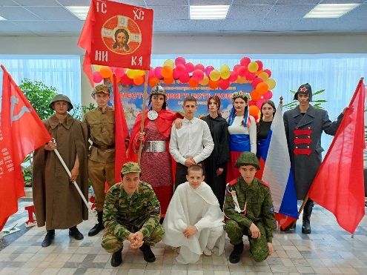
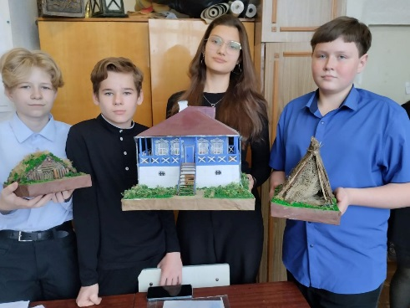
Дополнительному образованию в школе отводится особое место. Сегодня образованность человека определяется не столько уровнем полученных знаний по предметам, сколько умением применять их на практике, его разносторонним развитием как личности. Этому способствует не только общее образование, которое все дети получают согласно учебному плану, в одинаковом объеме, и определено государственным стандартом, но и которое реализуется индивидуально в силу его многообразия, разнонаправленности, вариативности.
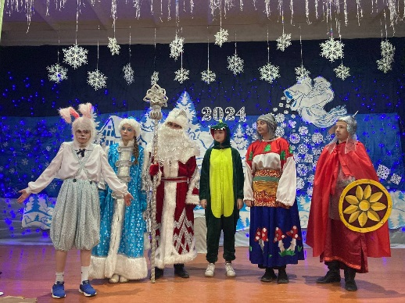
Являясь социо-культурным образовательным центром школа предоставляет возможность всем школьникам удовлетворить свои интересы в спорте, музыке, живописи, туризме, декоративно-прикладном, сценическом творчестве. Выявив склонности и потребности ребенка мы развиваем его в самых разных направлениях не обрекая на поиск дополнительных образовательных услуг на стороне.
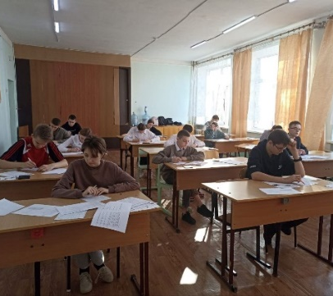
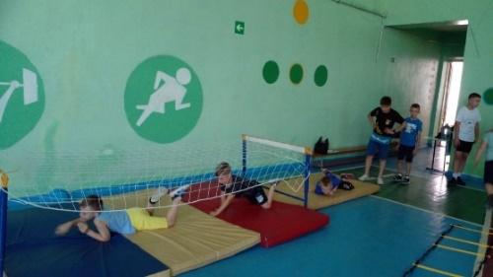
Согласно лицензии в школе реализуются программы по дополнительному образованию детей следующей направленности: физкультурно-спортивной, художественной, социально-гуманитарной, естественнонаучной и технической, а также программы по платным дополнительным образовательным услугам, обеспечивающие подготовку обучающихся 9-11-х классов к ГИА для продолжения обучения в средних и высших профессиональных организациях. С 2015 года, согласно установленным тарифам, школа оказывает платные дополнительные образовательные услуги по русскому языку, математике, физике, биологии, информатике (с 9 по11 класс).
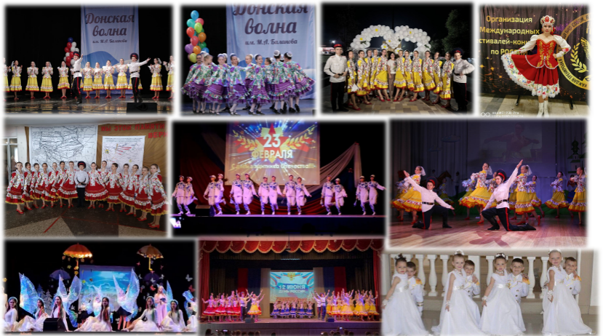
В школе сложился опыт интеграции общего и дополнительного образования не только в рамках учебного плана, но и через взаимодействие с филиалом дополнительного образования детей ДДТ «Ермак», с музеями, через кружковую работу, внеклассную работу по физической культуре (секционная работа).
Обучающимся предоставляются широкие возможности для самореализации и получения дополнительного образования. 95% обучающихся успешно осваивают программы дополнительного образования детей, посещая 57 образовательных объединений, 12 секций, 22 кружка, получают дополнительное образование по 37 программам внеурочной деятельности в 1-11 классах. Данные программы позволяют в полной мере реализовать региональный казачий компонент.

Интеграция общего и дополнительного образования.
Социум

Дополнительное образование
Учебная деятельность
Социальный заказ

Математика

География
Биология
Искусство
Физика
Направления деятельности

(Ученик)
Технология
Физическая культура
Химия
История и обществознан.
Иностранный язык
Литература

Русский язык

Образовательные услуги по программам
Дополнительное образование детей

Соц-педагогическ.
Культурологическ.
Физкульт.-спорт.
Туристско-краевед.
Технологии
Иностр.языкам
Информатике
Биологии
Физики, химии
Математики
Русского языка
Эколого-биолог.
Художеств.-эстет.

Конференции, вечера, олимпиады, конкурсы, проекты
Спартакиада, эстафеты, соревнования, конкурсы, олимпиады
Олимпиады. Предметные недели. Конкурсы.

Семья
Неформальное общение
Внешняя среда

Библиотека семейного чтения
Совет ветеранов
Соц.реабилит. центр пожил. людей
Воскресная школа
филиал ДДТ "Ермак"
Д.К., детские объдинение
Вокал
Муз.-инструментал.
Сценическое искусство
Хореография
Туристическое многоборье
Декоративно-приклад.
Казбой

Смотры, фестивали, концерты, конкурсы, олимпиады,
эстафеты, соревнования

2.5. Программа развития воспитания обучающихся.
Образовательная деятельность в школе представляет собой единство учебной и воспитательной работы.
Воспитательная система школы отражена в Программе воспитания школьников 2021-2025 годы и обеспечивает уровень воспитанности как уровень сформированности ценностных ориентаций выпускников начальной, основной и средней школы. Воспитание базовых ценностей является основой становления нравственного сознания и поведения сельских школьников и реализуется в системе приоритетных направлений.

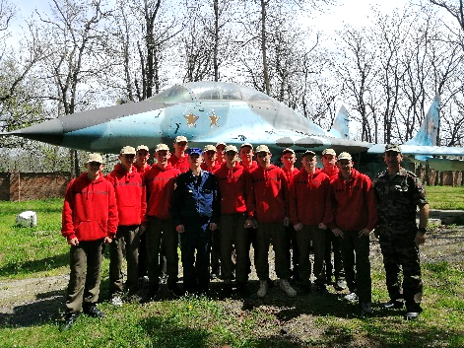
Гражданско-патриотическое воспитание обучающихся является приоритетным направлением в рамках Программы воспитания школьников по 2025 год. Реализация данного направления способствует воспитанию чувства уважения к Родине, гражданского самосознания и готовности к защите Отечества, сохранению традиций ветеранов ВОВ, развитию мужества и патриотизма.
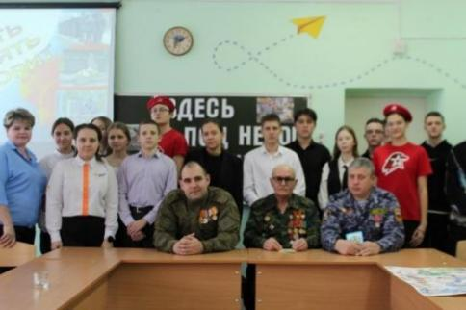
Этому способствовала система сложившихся традиций (ежегодные акции «Ветеран живет рядом», «Георгиевская ленточка», «Бессмертный полк», викторины, встречи, митинги, поисковая деятельность, коллективные творческие дела), участие в проектах и исследовательской творческой деятельности старшеклассников.
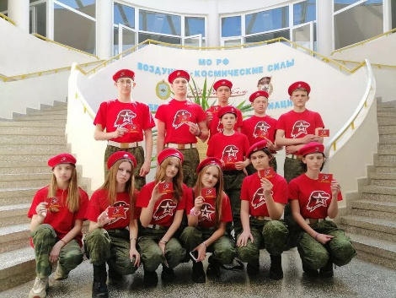
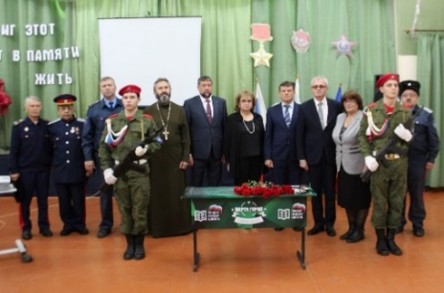
В 2024-2025 учебном году в рамках месячника оборонно-массовой работы, посвященного Дню защитника Отечества, проведены: классные часы «Читаем о войне» 1-6 классы, день памяти героев-антифашистов «Юные герои-антифашисты» 3-4 классы; Вахты памяти юнармейским отрядом в ходе знаменательных событий (освобождение станицы Мечетинской от немецко-фашистских захватчиков, автопробег, митинг, посвященный Дню Победы); прошли встречи с участниками войн в Афганистане и Чечне уроки мужества «Здесь под небом чужим» (9-11 классы).
В школе был разработан план по проведению мероприятий, посвященных 80-й годовщине Великой Победы, в который вошли следующие мероприятия:
Конкурс детских рисунков и плакатов «Я помню! Я горжусь!».
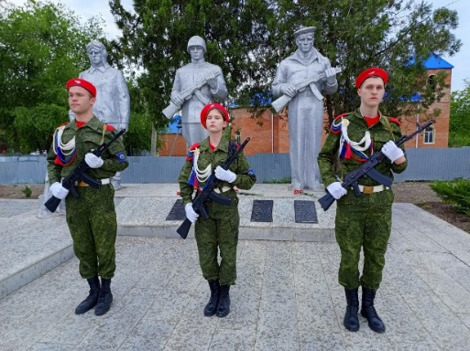
Проведения классных часов, бесед, уроков истории, посвященных освобождению малой родины от немецко-фашистских захватчиков. Мероприятия, посвящённые освобождению станицы Мечетинской.
В преддверие празднования Дня Победы волонтерами школы были приведены в порядок памятники станицы.
Проведен день гражданской обороны (сентябрь 2024г.), Всероссийский урок по основам безопасности жизнедеятельности (апрель 2025г.).

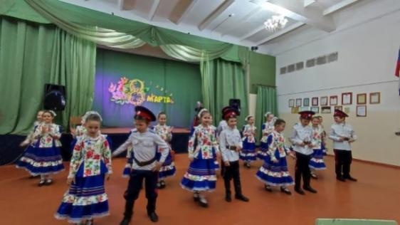
Художественно-эстетическое воспитание было направлено на формирование целостной творческой личности, способности к художественно-творческой и эстетической деятельности. Помогая ребенку обрести собственные пути в культуре и творчестве, с учетом индивидуальности каждого ребенка, мы развивали творческие способности в разнообразных видах деятельности.
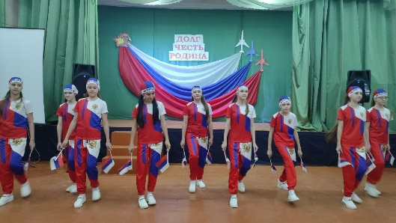
Были подготовлены праздничные концерты посвящённые: Дню учителя, Дню матери, Дню станицы, Дню защитника Отечества, 8 Марта.
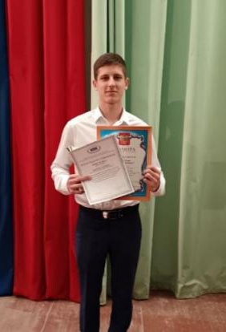
Обучающиеся принимали активное участие в различных международных, всероссийских, региональных, муниципальных конкурсах вокального и хореографического мастерства, декоративно-прикладного искусства. Три выпускника получили свидетельство об окончании курса обучения актерского мастерства театральной студии «Маска».

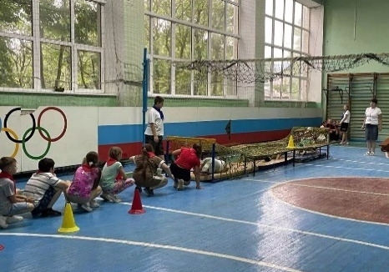
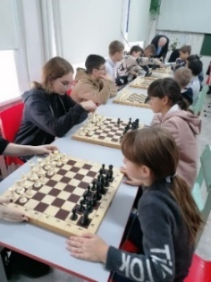
Физическое воспитание было направлено на формирование физических способностей и подготовку школьников в различных мероприятиях спортивно-массовой и физкультурно-оздоровительной направленности с целью сохранения и укрепления здоровья обучающихся.
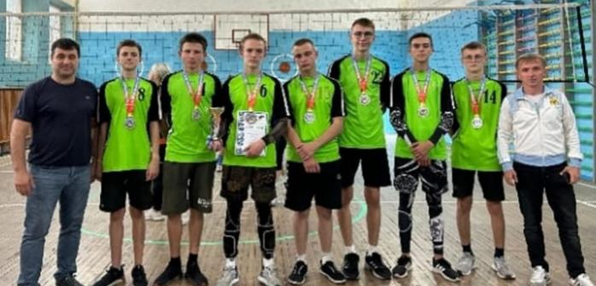
План физкультурно-оздоровительной и спортивно-массовой работы был реализован в полной мере, было проведено более 65 школьных соревнований по футболу, волейболу, пионерболу, баскетболу теннису, шахматам и шашкам, в которых приняли участие более 80% обучающихся 1-11-х классов.
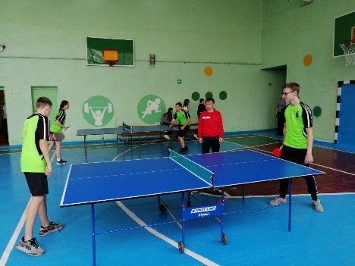
Обучающиеся показали высокие спортивные результаты в районной спартакиаде школьников, областных и спортивных чемпионатах. По итогам проведения муниципального этапа соревнований Спартакиада школьников Ростовской области юноши 7-8 классов заняли 2 место, по лёгкой атлетики 3 место, приняли активное участие в муниципальном этапе Всероссийского смотра-конкурса на лучшую постановку физкультурной работы и развития массового спорта среди школьных спортивных клубов.

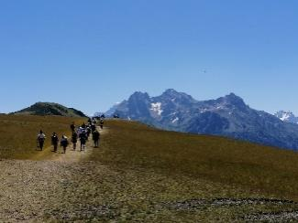
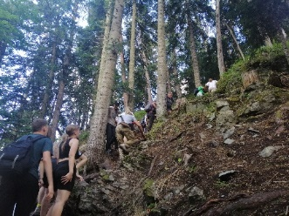
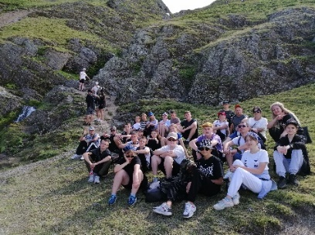
Туристско-краеведческое воспитание способствовало формированию знаний, умений и навыков обучающихся в спортивно-туристической и краеведческой деятельности, защите жизни и здоровья. Актуальность и необходимость данного направления состояло в первую очередь в решении социально-педагогических проблем и послужило дополнительным источником для развития ключевых компетенций, мотивации познавательного интереса обучающихся. Данное направление способствовало достижению стабильно высоких на протяжении трех последних лет результатов в соревнованиях и программах муниципального и регионального уровней, таких как «Спортивный туризм», «Туристическое многоборье», «Школа безопасности» в рамках ШСК «Мечта».

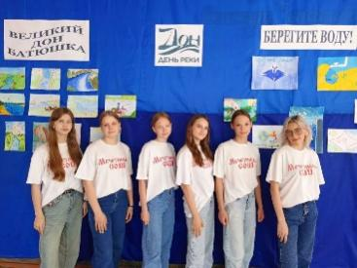
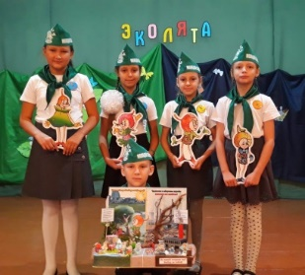
Экологическое воспитание осуществлялось в рамках программы «Земля – наш общий дом», с целью формирования у обучающихся навыков научно-исследовательской работы, экологического мышления школьников, обучение основам экологических знаний и понимание их взаимосвязи с основными естественно-научными и гуманитарными дисциплинами.
Работники школы (технический и педагогический персонал) многое успели, побелили деревья, бордюры. Принимали активное участие по благоустройству школьного двора и прилегающей территории.

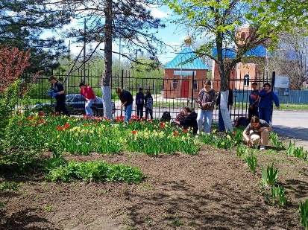
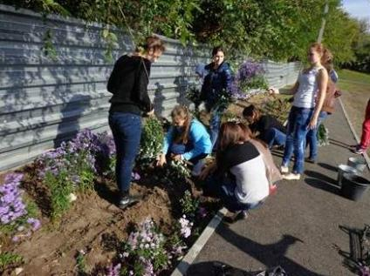
Трудовое воспитание осуществлялось за счет формирования трудовых навыков у обучающихся и было направлено на воспитание бережного отношения к природе, окружающей среде, родному краю, обеспечивало реализацию мероприятий по благоустройству школы, закрепленной территории, памятников, станицы.
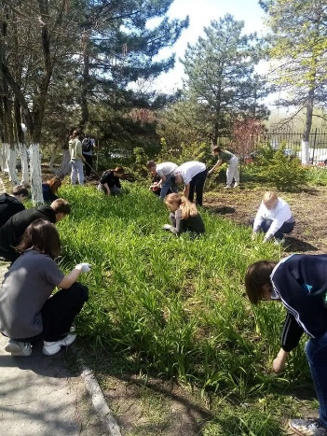
Все трудовые дела проводились в рамках общественно-полезного труда и самообслуживания. Обучающиеся продолжали сельскохозяйственную деятельность, обеспечивали уход за цветниками и зелеными насаждениями территории школьного двора. Обучающиеся приняли активное участие в областных, районных и муниципальных акциях «Чистодвор», «Сад памяти».

2.6. Ученическое самоуправление .
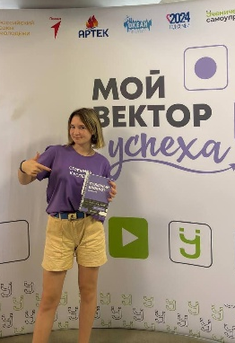
В 2024-2025 учебном году активно работал Совет обучающихся школы. Благодаря поддержке педагогов и советника директора по воспитанию обучающиеся не только развивали самоуправление внутри школьного сообщества, но и показали высокие результаты в конкурсном движении.
Председатель совета обучающихся, Козубова Алина, стала победителем отбора на участие во Всероссийской общеобразовательной программе «Вектор успеха» и с 25 сентября по 15 октября 2024 года приняла участие в профильной смене в ВДЦ «Артек».
Паниотова Диана стала победителем конкурсного отбора «Мечтай.Созидай.Воплощай» от движения Вдохновители и также представляла наш район в ноябре 2024 года на профильной смене в «Артеке».
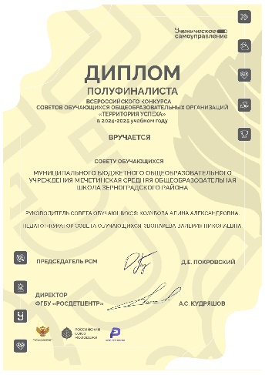
С сентября 2024 по март 2025 команда нашей школы вместе с советником директора принимала участие во Всероссийском конкурсе советов обучающихся «Территория успеха» и получила диплом полуфиналиста.
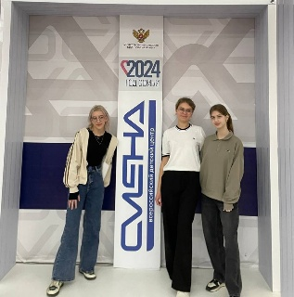
Сразу трое обучающихся в марте 2025 года стали победителями конкурсного отбора по направлению медиа-коммуникаций в ВДЦ «Смена».
Очень активно в 2024-2025 году работало первичное отделение Движения Первых.
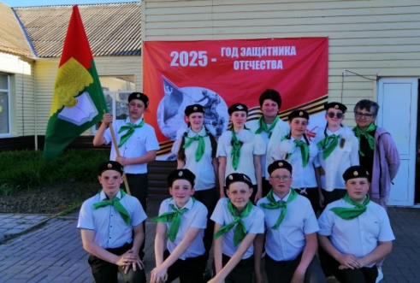
Ребята приняли участие в большом количестве конкурсов, проектов, программ Первых, провели крупномасштабные акции.
Наша школа успешно приняла участие во флагманском проекте Первых «Зарница 2.0». Младшая команда стала призером, средняя и старшая – победителями районного и зонального этапов.
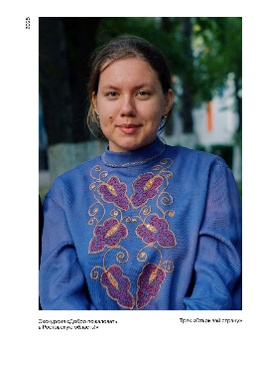
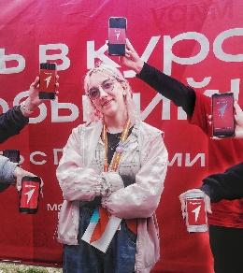
В марте 2025 года президент школы и лидеры ученического самоуправления Козубова Алина, Федяева Екатерина, Куйбида Юлия, Репина Мария и Кондыбенко Анастасия прошли конкурсный отбор и стали участниками Молодежного образовательного форума Молодая Волна. В движении» для Южного федерального округа, ЛНР, ДНР, Запорожской и Херсонской областей. На протяжении нескольких дней обучающиеся участвовали в интерактивных образовательных мероприятиях, деловых играх, тренингах, встречались с лидерами общественного мнения.
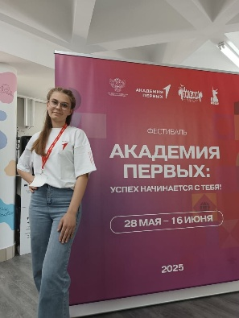
В этом году наши обучающиеся также стали победителями проекта «Больше чем путешествие» от «Вдох_Медиа» и Движения Первых.
Обучающиеся 10 класса, Свиридова Виктория и Паниотова Диана, победили во всероссийском конкурсе и приняли участие в программе «Академия Первых» (ВДЦ «Океан», г.Владивосток).
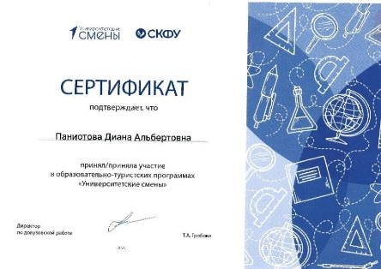
Также Виктории и Диане, первым в районе, удалось в этом году пройти серьезный конкурсный отбор и стать участницами «Университетских смен» (этот проект - уникальная возможность для школьников и студентов колледжей увидеть изнутри студенческую жизнь, познакомиться с образовательной программой и возможностями вузов). Паниотова Диана в июле 2025 года уже побывала в Северо-Кавказском федеральном университете, где ее ждали увлекательные мастер-классы, образовательные блоки по разным направлениям, захватывающие экскурсии по вузу и городу, лекции и тренинги по IT-технологиям, робототехнике, медиакоммуникациям, работа над собственными проектами и посещение научных лабораторий. А Виктория отправится в Рязанский государственный медицинский университет имени академика И.П. Павлова в августе.
На протяжении всего учебного года обучающиеся школы принимают активное участие во множестве проектов «Движения Первых»: «Первая помощь», «Медиа притяжение», «Большая перемена», «Первые в науке», «Хранители истории».
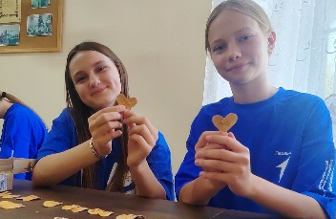
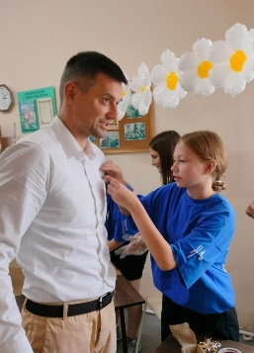
Участники волонтерского направления в течение года совершали добрые дела при поддержке волонтерского молодежного многофункционального центра «Сфера». Добровольцы помогали в организации акций и мероприятий. В июле наши добровольцы проводили мастер-классы на празднике, посвященном Дню любви, семьи и верности, в котором приняли участие представители АНО "Атлас НКО" и депутат Законодательного собрания Ростовской области Борис Аксёнов.
В 2024-2025 учебном все обучающиеся начальных классов продолжили реализацию программы социальной активности школьников младших классов «Орлята России». Программа разработана в рамках реализации федерального проекта «Патриотическое воспитание граждан Российской Федерации» национального проекта «Образование». Направлена на развитие интереса к учебным и внеурочным видам деятельности, на формирование социально значимых качеств личности обучающихся, ключевых базовых ценностей: Родина, семья, природа, дружба, труд, милосердие.
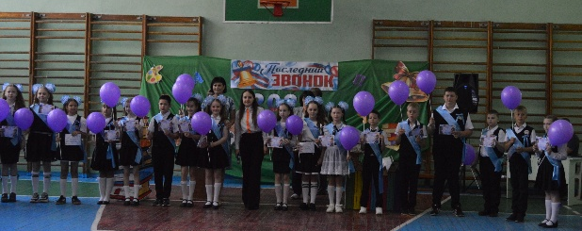
В рамках программы в марте 2025 года 4 «В» класс и классный руководитель Играева Инна Александровна приняли участие в конкурсном отборе на участие в профильной смене в ВДЦ «Орлёнок».

2.7. Система психолого-педагогического и социального сопровождения образовательного процесса.
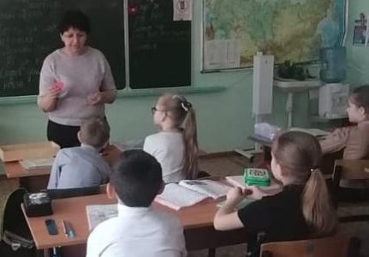
В школе активизирована деятельность психолого-педагогической и социальной службы, которая сопровождала образовательный процесс и способствовала созданию психологической атмосферы в рамках комплексных целевых профилактических программ.
Специалисты психолого-педагогического и социального сопровождения: педагоги-психологи, социальные педагоги, учителя логопеды, тьюторы тесно сотрудничали с районной ПМПК и врачами Зерноградской и Мечётинской районной больницами проводили комплексную работу, направленную на психологическое развитие обучающихся и социальную поддержку, общую диспансеризацию, тестирование на наркотическую зависимость (9 классы), реализацию программ «Профилактика жестокого обращения с несовершеннолетними», «Комплексная программа профилактики психоактивных веществ (ПАВ) среди несовершеннолетних».
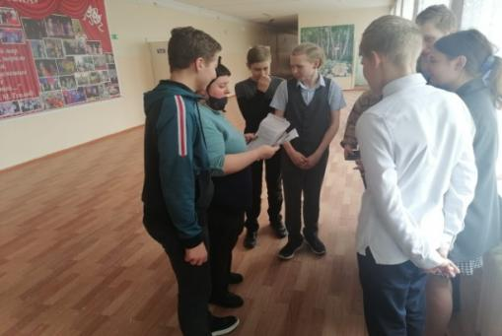
На протяжении 2024-2025 учебного года образовательная деятельность осуществлялась в сопровождении психологической службы школы по следующим направлениям:
1) предупреждение возникновения проблем развития обучающихся (особенно поступающих в первый класс, переходящих из начальной школы в основную и из основной в среднюю);
2) помощь обучающимся в решении актуальных проблем в развитии, обучении, социализации: учебные трудности, нарушение эмоционально-волевой сферы; проблемы во взаимоотношениях со сверстниками, учителями, родителями (категории обучающихся: дети сироты и оставшиеся без попечения, состоящие на различных формах учета, семьи находящиеся в СОП, выпускники школы, дети с ОВЗ и пр.).
В процессе психолого-педагогического сопровождения были использованы следующие виды работ:
1) профилактика;
2) диагностика (индивидуальная и групповая);
3) консультирование;
4) коррекционная работа (индивидуальная и групповая);
5) психологическое просвещение учащихся, родителей, учителей;
Сопровождение учебно-воспитательного процесса учитывало разные критерии обучающихся:
- состоящие в КДН и ЗП;
- категория «детей сирот и, детей оставшихся без попечения родителей»;
- обучающиеся с ограниченными возможностями здоровья;
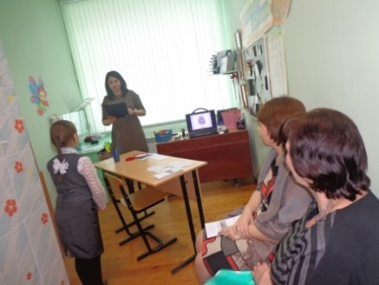
- семьи СОП и ТЖС;
- обучающиеся состоящие на ВШУ.
Продолжилась реализация плана психолого-педагогического просвещения родителей по основам детской педагогики и психологии. В основном эта работа велась на личных консультациях. Тематика встреч очень разнообразна: «Взаимоотношения в семье», «Взаимоотношения со сверстниками», «Взаимоотношения с учителем-предметником», «Особенности общения подростка с отчимом», «Половое созревание», «Низкий воспитательный авторитет родителей». В течение учебного года было организовано проведение родительского тематического лектория. Целью, которого являлось: повышение психолого-педагогической, правовой, медико-социальной компетентности родителей обучающихся по вопросам профилактики жестокого обращения с детьми и суицидального поведения среди детей и подростков в семье. Были реализованы следующие задачи:
- Способствование к формированию ненасильственной воспитательской позиции родителей.
- Оказание помощи родителям в защите детей и подростков от информации, причиняющей вред их здоровью и развитию, в том числе в Интернет – пространстве.
- Информирование родителей об особенностях современного психосексуального развития детей и подростков.
- Профилактика снижения семейных факторов риска суицидального поведения детей и подростков.

Целевая аудитория | Тема лектория
1-4 классы | «Безопасность младшего школьника в семье и окружающей среде»  «Жестокое обращение в семье»
5-6 классы | «Родители меня не понимают или как услышать ребенка»  «Как оказать поддержку подростку в кризисной ситуации»
7-8 классы | «Возраст кризисов»  «Преодоление трудного поведения. Стратегия взаимодействия с подростками»
9-11 классы | «Молодежные субкультуры и их влияние»  «Молодежный экстремизм в сети Интернет как социальная угроза»
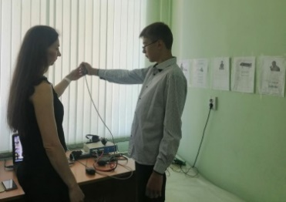
Согласно Программе диагностических исследований школьной психологической службой в течение года проведено 10 групповых обследований учащихся, из них 3 обследования по сопровождению адаптационных процессов, проведено обследование учащихся 1-11-х классов в количестве 758 человек на АПК «АРМИС» в рамках проекта «Наша здоровая школа».
Педагогом-психологом проводилось информирование и разъяснительная работа с классными руководителями, родителями и учащимися 6-10-х классов по участию в добровольном социально-психологическом тестировании, направленном на выявление потребления наркотических средств. В результате 347 учащихся, достигшие 14-летнего возраста, 7-11-х классов прошли тестирование.
Психолого-педагогическое сопровождение образовательной деятельности способствовало снижению количества обучающихся с дезадаптацией к школьному обучению, созданию психологически комфортной среды в школе, сохранению и укреплению здоровья школьников.
Инновационная программа психолого-педагогического сопровождения обучающих-ся 1-х, 5-х, 10-х классов «Адаптация» способствует успешному переходу обучающихся с одной ступени обучения на другую.
Эффективность реализации инновационных образовательных программ обеспечивалась через использование современных технологий обучения. В образовательном процессе активно внедрялись информационно-коммуникационные технологии, метод проектов, проблемного обучения, обеспечивающие личностно-ориентированный подход в обучении.
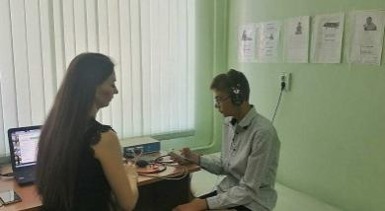
Участвуя в областном пилотном проекте по здоровьесбережению, который направлен на комплексное решение проблемы здоровья детей, в течение года 99,9% обучающиеся 1-11-х классов были продиагностированы с применением аппаратно-программного комплекса «АРМИС», в результате чего были выявлены нарушения в сердечно-сосудистой, дыхательной, зрительной, слуховой и центральной нервной системах, получена оценка психофизиологического состояния ребенка для своевременного прохождения и более глубокого обследования у врачей специалистов.

36,7% составляют обучающиеся, у которых не выявлено отклонений в здоровье.
Также были реализованы программы по профилактике злоупотребления ПАВ и правонарушенийсреди несовершеннолетних. 100% обучающихся 9-х классов прошли диагностическое обследование и получен отрицательный результат на наркотическую зависимость.

3. Условия осуществления образовательной деятельности.
3.1. Режим обучения.
Согласно Учебному плану, Календарному учебному графику и расписанию занятий в школе установлен режим работы с 01.09.2025г.:
- Школа работает в одну смену:
- Начало занятий в 8.00 окончание в 14.40
- Продолжительность учебной недели – 5 дней - 1–11 классы,
- Продолжительность уроков – 45 минут (2-11 классы).
1 классы: I полугодие - 35 минут, II полугодие – 45 минут.
- Продолжительность перемен – 10 минут после 1 и 6 уроков; 15 минут после 2,3,4 и 5 уроков в связи с организацией горячего питания.
6. Организованы занятия по программам дополнительного образования:
- внеурочная деятельность 1-4 классы, с 13.00 до 15.00 часов; 5-9 классы, 10-11 классы, с 15.00 до 17.00 часов.
- кружковая деятельность 5-11 классы 14.00-16.30 часов;
- внеклассная работа по физической культуре (секции) 4-11 классы с 14.30 до 19.00 часов;
- дополнительные платные образовательные услуги (9-11 классы) в субботу с 08.00-14.00 часов;
- филиал МБОУ ДДТ «Ермак» с 13.00 – 17.00 часов
7. Продолжительность учебного года:
34 учебные недели для 2-11-х классов;
33 учебные недели для 1-х классов.
8. Начало занятий 01 сентября 2025 года. Окончание 26 мая 2026 года.
I учебная четверть 8 недель (с 01.09 по 24.10.2025 года)
Осенние каникулы 11 дней (с 25.10 по 04.11.2025г.)
II учебная четверть 8 недель (с 05.11 по 29.12.2025 года)
Зимние каникулы 9 дней (с 30.12.2025 года по 07.01.2026 года)
III учебная четверть 10 недель (с 08.01 по 20.03 2026 года)
Дополнительные каникулы для 1-х классов (7 дней) с 17.02.2026 по 23.02.2026г.
Весенние каникулы 9 дней (с 21.03 по 29.03.2026 года)
IV учебная четверть 8 недель (с 30.03 по 26.05.2026года)
Летние каникулы (с 27 мая по 31 августа 2026г.)
Летняя трудовая практика 5-6 классы – 1 неделя (6 дней)
7-8,10 классы – 2 недели (12 дней)
Дни здоровья – 20 сентября, 07 апреля, 19 мая.
Первый звонок – 01 сентября. Последний звонок – 25 мая.
Промежуточная аттестация в переводных классах с 11 мая по 23 мая 2026г.
Итоговая аттестация с 21 мая по 23.06.2026года – 9 классы
с 21 мая по 23.06.2026 года – 11 классы.
Организованы следующие формы обучения:
- дневная форма обучения (классно-урочная) – 765 обучающихся, из них 21 - дети-инвалиды, из них 20 обучаются в школе, в т.ч 15 на дому по индивидуальным программам и 5 – инклюзивное образование.

3.2. Обеспечение безопасности жизнедеятельности организации.
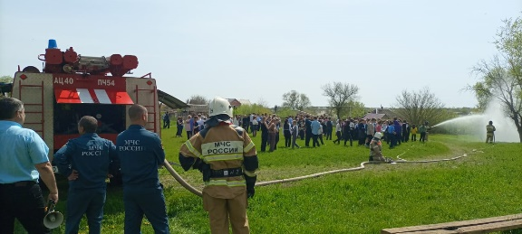
Одним из важных направлений деятельности школы было создание безопасных условий жизнедеятельности. В этом учебном году по-прежнему осуществлялся пропускной режим, разработан паспорт по антитеррористической безопасности. Успешно были реализованы программы по основам безопасности жизнедеятельности, правилам дорожного движения и пожарной безопасности. В полном объеме была реализована комплексно-целевая программа «Безопасность», что позволило избежать чрезвычайных ситуаций и нарушений в системе жизнеобеспечения участников образовательного процесса.
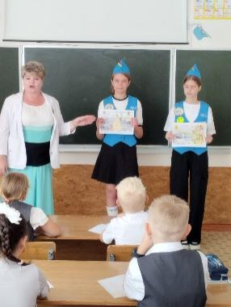
Проводилась целенаправленная работа по профилактике детского травматизма (за последние три года обучающиеся не были травмированы в результате образовательной деятельности). 90% детей от общего количества обучающихся были застрахованы от несчастного случая и детского дорожно-транспортного травматизма страховой кампанией «Росгосстрах». Были проведены уроки в 1-11-х классах по электробезопасности, прошли традиционные мероприятия «День знаний ГО» (сентябрь), всероссийский день комплексной безопасности по ОБЗР (апрель 2025г.).
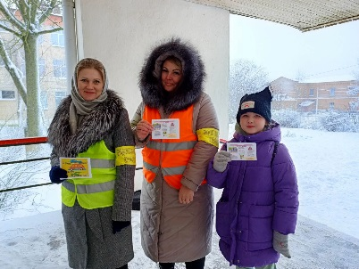
В рамках программы по безопасности дорожного движения обучающиеся активно участвовали: в профилактических акциях «Внимание, дети!», посвящённых началу и окончанию учебного года (сентябрь, май); в мероприятии «Посвящение первоклассников в пешеходы» (сентябрь); в областных широкомасштабных акциях «Осенним дорогам – безопасное движение» и «Ребёнок – безопасный пассажир» (октябрь, ноябрь); в областной широкомасштабной акции «Зимним дорогам - безопасное движение» (декабрь, январь); в широкомасштабной профилактической акции «Родительский патруль рулит!» (январь); в информационно-пропагандистском мероприятии «Безопасность детей на дороге» (февраль); в ежегодной профилактической акции «Весенним дорогам-безопасное движение» (март, апрель); в неделях безопасности дорожного движения (в течение учебного года).
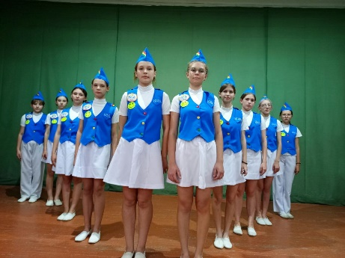
В течение учебного года отряд ЮИД принимал участие в различных конкурсах: в муниципальном этапе смотра готовности основных отрядов ЮИД «ПДД. Велосипед. СИМ» (октябрь) – 2 место; в зональном этапе региональной познавательно-профилактической и патриотической эстафете «ЮИД Дона – территория безопасности» основных отрядов ЮИД «Велосипед. ПДД. СИМ» (октябрь); в муниципальном этапе областного конкурса резервных и основных отрядов ЮИД ОО Зерноградского района «Новые дела ЮИД с ПДД» (апрель) – 2 место.
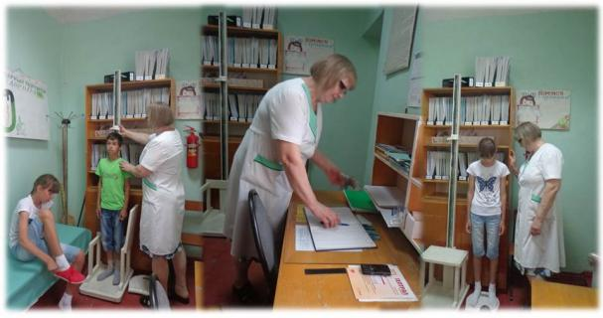
Условия пребывания детей в школе соответствовали санитарным нормам и правилам СанПина. Соблюдался температурный, световой, питьевой режим. Медицинское обслуживание осуществляли педиатры и медсестры Мечетинской больницы по графику. В плане работы медицинских работников включались все виды деятельности: лечебная, профилактика простудных и инфекционных заболеваний, санитарное просвещение, организация диспансерных осмотров, проведение санитарно-противоэпидемических мероприятий. В последнее время отмечается положительная динамика по увеличению количества детей, отнесенных к основной группе здоровья для занятий физической культурой, а также снижение количества детей с хроническими заболеваниями.
Отслеживалась динамика заболеваемости. Среди заболеваний детей имеют место болезни костно-мышечной системы, нарушения зрения, сердечно-сосудистой системы. Особую тревогу вызывает тот факт, что не уменьшается количество обучающихся с положительной туберкулиновой пробой (реакция Манту).
В школе разработана программа «Здоровые дети – здоровая нация» по 2025 год, которую сопровождает медико-социально-психологическая служба (руководитель Аксененко Т.Е. зам.директора по воспитательной работе). Восьмой год школа активно участвует в областном пилотном проекте «Наша здоровая школа». 99,7% обучающихся прошли обследование на аппаратно-программном комплексе «АРМИС» по 6 направлениям функциональной диагностики.
Программа «Здоровые дети – здоровая нация» направлена на сохранение и укрепление здоровья обучающихся, формирование у них потребности в физическом совершенствовании и здоровом образе жизни.
В ходе реализации программы особое внимание уделялось задачам формирования личностных аспектов у ребенка и нравственности, открытию процессов индивидуального внутреннего познания любви и красоты, добра и зла, веры и надежды, развитию его творческих наклонностей и задатков.

Состояние здоровья обучающихся – приоритетный показатель деятельности школы, функционирующей в инновационном режиме.

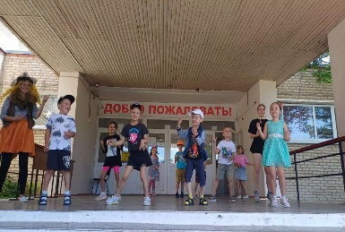
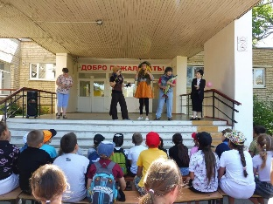
В 2025 году было оздоровлено 55% обучающихся. Большое внимание уделялось семейному отдыху детей. Классные руководители осуществляли мониторинг оздоровления детей, проводя систематическую последовательную работу с родителями, особенно опекаемых.
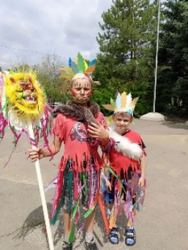
На базе школы в период школьных каникул функционировал лагерь с дневным пребыванием детей «Космический дом». В 2025 году было оздоровлено в период весенних каникул – 60 детей (без организации питания), летних - 105 (с организацией двухразового питания),в период осенних каникул - 60 детей (без организации питания), 47 обучающихся посетили учреждения санаторного типа и оздоровительные лагеря на побережье Черного и Азовского морей.
За время работы лагеря проходили различные мероприятия посвященные «Дню защиты детей», «Открытие Малых Олимпийских игр», «День индейца», «День велосипедиста», День ПДД.
Очень ярко и насыщенно в преддверии праздника Дня России были проведены ряд мероприятий: инсценирование патриотических песен, конкурс рисунков и плакатов возложение цветов к памятнику.

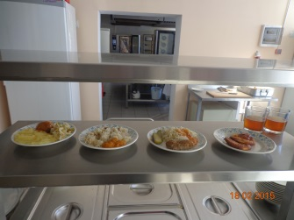
Организация горячего питания.

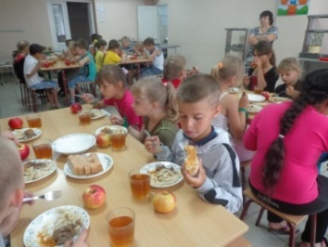
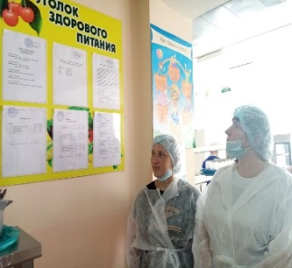

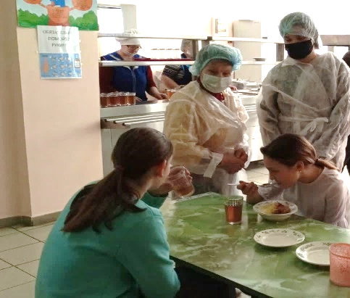
Питание было организовано индивидуальным предпринимателем Е.П. Пышная г. Зерноград. 98 обучающихся питались за счет компенсационных выплат (17 рублей в день). 100% - обеспечены буфетной продукцией, так же 5 обучающихся получали льготное питание, чьи родители являются участниками СВО, 5 обучающихся получали компенсацию за горячее питание, которые обучались на дому по состоянию здоровья.
Порядок проведения мероприятий по родительскому контролю за организацией питания обучающихся, в том числе регламентирующего порядок доступа родителей (законных представителей) обучающихся в помещение для приема пищи, регламентируется локальным нормативным актом общеобразовательной организации.

3.3. Условия для занятий физкультурой и спортом, досуговой деятельностью.
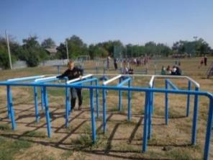
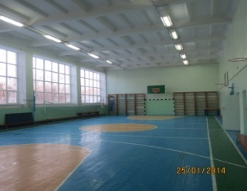
Для занятий физической культурой оборудованы два спортивных зала №1 - 288м², №2 - 72 м², тренажерный зал – 54м², зал эстетической гимнастики - 72 м², спортивная площадка 7200м² с установленным нестандартным оборудованием: перекладины, лабиринты, а также оборудованы: прыжковая яма, беговая дорожка 250 м, минифутбольное поле, спортивное плоскостное сооружение 600 кв.м. для занятий волейболом, пионерболом, футболом, баскетболом. В школе функционирует стрелковый тир площадью 300 м² (длина 50 м.).
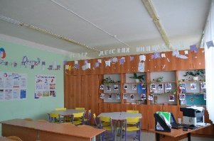
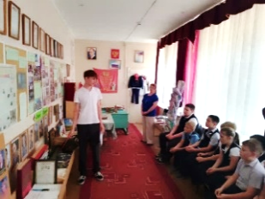
Для занятий досуговой деятельностью используются учебные кабинеты, мультимедийные установки, актовый зал школы, музей истории школы, центр детских инициатив, библиотека и читальный зал. Так как школа является социокультурным центром, то организовано тесное взаимодействие с другими учреждениями культуры и образования.

3.4. Материально-техническая и учебно-методическая база, благоустройство и оснащенность.
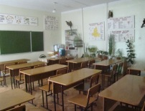
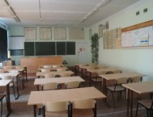
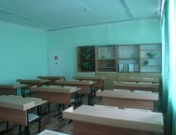
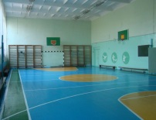
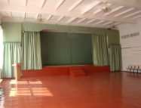
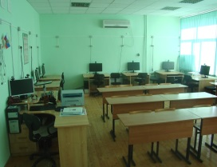
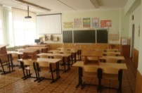
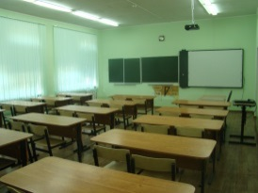
Эффективность образовательного процесса зависит от ресурсного обеспечения. В школе проводится систематическая работа по модернизации материально-технической базы, которая включает: 46 учебных кабинетов, 27 из них оснащены комплексным компьютерным оборудованием (компьютер, системный блок, мультимедийный проектор, слайдпроектор, экран, электронные учебники):
два кабинета информатики № 118, №123, два кабинета физики № 229 и №322, кабинет химии №321, кабинет истории № 230, кабинет биологии №121, кабинет географии № 225, кабинеты русского языка №317, №318, №223, кабинеты математики № 227, №228, кабинет искусства № 124, кабинеты иностранных языков (немецкий №320, английский № 122 и №226), кабинет изучения правил дорожного движения (кабинет ОБЖ) , кабинет начальных классов №211, №212, №213, №214, №215, №216, №304, №305, №308, № 309, №115. Функционирует образовательный центр «Точка роста» естественно-научной направленности (кабинеты №121, №121а, №321, №322).
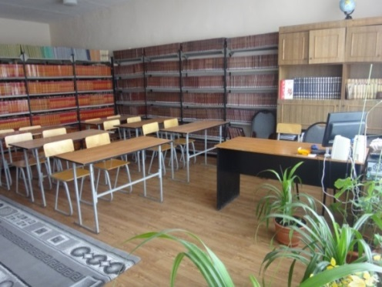
В школьной библиотеке имеется книжный фонд, состоящий из 26 786 экземпляров на сумму 8921194,49 руб., из них:
- учебников – 12223 экз., на сумму 7865237,46 руб.
- методическая литература – 1029 экземпляров справочной литературы - 1017 экземпляров художественной литературы (1-11 кл.) – 10 959 экз.
- естественно-научной литературы - 857 экз.
- журналы и периодическая литература - 850 экз.
- электронные издания – 320 экз.
Обеспеченность учебниками с 1-11-й класс составляет 100%. В 2025 году планируется приобрести дополнительно 4026 экземпляров учебников на сумму более 2 млн рублей.
В методическом кабинете школы создан банк программно-методического обеспечения, который в полной мере реализует Учебный план школы на 2025-2026 учебный год.

3.5. Кадровое обеспечение образовательного процесса.
Образовательный процесс в школе осуществляют 65 педагогических работников, находящихся в штатном расписании с 01.09.2025г

5 – административный персонал:
директор – 1; зам.по УВР – 1; зам.по АХД – 1; зав.школьной библиотекой – 1; главный бухгалтер – 1.
Педагогический персонал:
57-учителя-предметники; 3- педагога-психолога; 2 - социальный педагог;
3 – учителя логопеда; 2 - старшие вожатые; 2- педагога дополнительного образования; тьютер-3
2 - учебно-вспомогательный персонал
13 – технический и обслуживающий персонал

Из педагогических работников:
- Имеют квалификационную категорию 89,2%, из них:
- высшую – 42 человека (61,1%), I – 16 человек (25%).
- Имеют высшее образование 92%.
- Обучаются на заочном отделении в ВУЗах – 5 человек
- По стажу работы: до 5 лет 12% (9 человек), от 5 до 10 – 8% (6 человек), от 10 до 15 – 13,3% (10 человек), от 15 до 25 лет – 22,7% (17 человек), свыше 25 – 44% (36 человек).
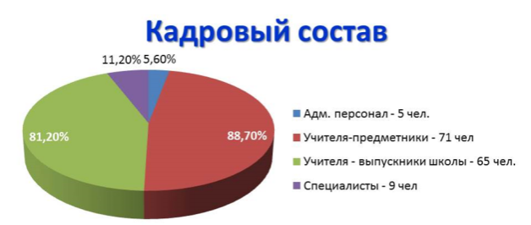
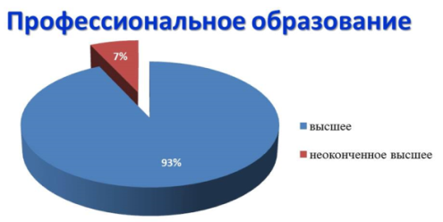
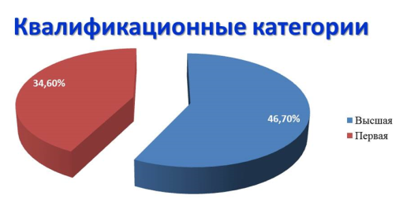
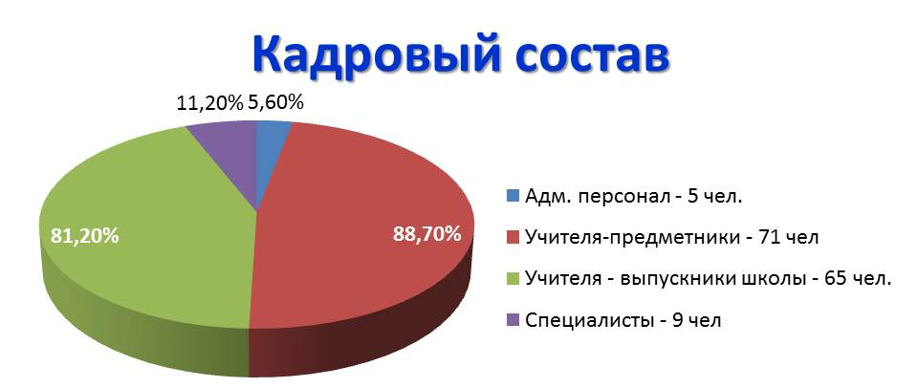
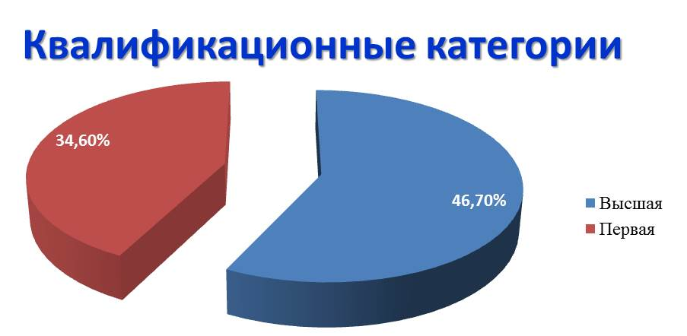
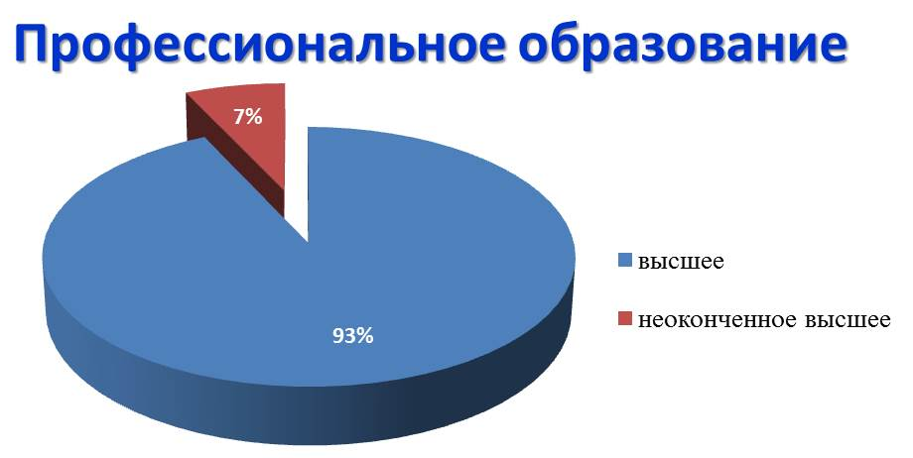
40 % составляют учителя пенсионного возраста.
Уникальность кадрового потенциала состоит в том, что 65% - составляют выпускники школы.
22% имеют ведомственные награды:
2 - «Заслуженный учитель РФ»
5 – «Отличник народного просвещения»
7 – «Почетный работник общего образования»
7 – награждены Грамотами минобразования и науки РФ.
В целом коллектив стабильный, творчески работающий, инициативный, способный профессионально решать проблемы современной школы.
За 2024-2025 учебный год прошли курсовую переподготовку 100% педагогических работников, аттестованы на высшую квалификационную категорию – 6 человек, на I квалификационную категорию – 6. Подготовлено 11 тематических выступлений на районных семинарах.
70% педагогических работников проявляют творческую активность, участвуя в реализации региональных проектов приоритетного национального проекта «Образование».

Название проекта | Что сделано | Результаты
ФП «Современная школа» | Педагогические работники обучаются на заочном отделении в ВУЗах – 2 человека,  В школе 46 учебных кабинетов, часть оснащена комплексным компьютерным оборудованием (компьютер, системный блок, мультимедийный проектор, слайд проектор, экран, электронные учебники), имеется кабинет изучения правил дорожного движения (кабинет ОБЗР) , кабинет декоративно-прикладного искусства. Все учителя – предметники ведут электронный журнал. | Обучающиеся школы (793чел) зарегистрированы в АИС «Образование».  Учителя МБОУ Мечетинской СОШ -участники сообщества ЯКласс. Учителя школы совместно с обучающимися и родителями участвуют в конкурсах, вебинарах на портале Учи.ру. Ученики начальной школы участвуют в программе социальной активности «Орлята России».
ФП «Учитель будущего» | Работа Методического совета школы и школьных методических объединений | Протоколы заседаний
ФП «Учитель будущего» | Повышение уровня профессионального мастерства в форматах непрерывного образования, с использованием дистанционных технологий | Удостоверения о прохождении курсов получили 48 человек
ФП «Учитель будущего» | Реализация системы наставничества | 10 учителей-наставников
ФП «Учитель будущего» | Участие в конкурсных мероприятиях, направленных на развитие профессионального мастерства педагогических работников | - Маркина Т.В. – Всероссийский марафон лучших образовательных практик «Семейные ценности и традиции: маршруты взаимодействия с семьей», с. Кабардинка, 2024г., Федеральный проект «Разговоры о важном» разработка сценария «Моя малая Родина», 2025 г., Областной конкурс проектов благоустройства уличной территории образовательных организаций «Школьный дворик» (II место – муниципальный этап) 2025 г.  - Сапсаенко О.А. – Региональная научно-практическая конференция «Реализация обновленного содержания учебного курса "ОРКСЭ", г. Ростов - на – Дону, 2024 г.  - Цапова О.А. – Региональный семинар «Реализация обновленного содержания учебного предмета «Труд (технология)» в начальной школе», 2024 г., конкурс детско-юношеского творчества по пожарной безопасности «Неопалимая купина» (I место в номинации «Технические виды творчества» муниципальный этап); Всероссийский конкурс чтецов «Страна поэзии» (диплом I степени), Федеральный проект «Разговоры о важном» разработка сценария «Моя малая Родина», 2025 г.  - Мых Е.В. - Федеральный проект «Разговоры о важном» разработка сценария «Моя малая Родина», 2025 г., Всероссийский педагогический конкурс на присуждение премий лучшим учителям за достижения в педагогической деятельности, 2025 г., Областной конкурс проектов благоустройства уличной территории образовательных организаций «Школьный дворик» (II место – муниципальный этап) 2025 г.  - Земцева Е.В. - Всероссийская молодёжная акция "Наши семейные книги памяти"; Областной конкурс проектов благоустройства уличной территории образовательных организаций «Школьный дворик» (II место – муниципальный этап) 2025 г.  - Хлопова М.Ю.  Региональный этап Всероссийского конкурса «За нравственный подвиг учителя»  В 2024-2025 учебном году приняли участие во Всероссийском конкурсе сочинений, учитель Еременко Ю.А. ( 2 место в районе); региональный этап Всероссийского конкурса литературного творчества «Человек доброй воли», учитель - Еременко Ю.А., муниципальный этап областного конкурса «ЕГЭ по вопросам семьи и семейных ценностей» (3 место) учитель – Ткаченко С.Н., в международной акции «Читаем детям о Великой Отечественной войне», учитель Ткаченко С.Н., Еременко Ю. А., Звонарева В.Н., Ковалева И.В., в районном конкурсе “Живая классика”, учитель Ткаченко С.Н.
ФП «Успех каждого ребёнка» | Привлечение детей к участию в разноэтапных и разноуровневых конкурсных, олимпиадных и иных мероприятий для детей, нацеленных на повышение мотивации детей, раскрытие и развитие способностей и талантов каждого ребёнка | 1. Участие детей в муниципальном этапе всероссийской олимпиады школьников – 40, призёры – 16 (ОБЗР, физическая культура, технология,)  2. Участие детей в региональном этапе всероссийской олимпиады школьников – 10, призёры - 5 (ОБЗР, физическая культура)  3. Участие детей в конкурсах и фестивалях муниципального уровня  Победители – 18, призёры – 39  4. Участие детей в региональных и федеральных конкурсах и фестивалях  Победители – 12, призёры - 30  4. Участие детей в заочных интеллектуальных конкурсах и олимпиадах различного уровня. Победители – 227, призёры – 8.
ФП «Успех каждого ребёнка» | Создание условий для занятий физической культурой и спортом
ФП «Успех каждого ребёнка» | Ранняя профессиональная ориентация учащихся 6-11 классов «Билет в будущее»
ФП «Социальная активность» | День солидарности в борьбе с терроризмом | 3 сентября - печальная дата в истории нашей страны.  1-3 сентября 2004 года в школе г.Беслан произошла чудовищная трагедия, унесшая жизни более, чем 300 человек.  В память о тех страшных событиях в школе прошли различные мероприятия:  Часы памяти "Прерванный урок".  В фойе первого этажа был размещён интерактивный стенд, где каждый мог ознакомиться с важной информацией о событиях, произошедших 20 лет назад в Беслане.  Акция «Мир на ладони», в рамках которой ребята нарисовали яркие рисунки-ладошки и создали удивительные аппликации, символизирующие мир и дружбу
ФП «Социальная активность» | День добрых дел | Ребята вспоминали добро в сказках и повседневной жизни, узнали, кто такие волонтеры, а потом с помощью лучиков яркого солнышка определили, какие добрые дела может сделать каждый из них уже сейчас. В конце занятия дети нарисовали яркие рисунки и устроили Добрую выставку.
ФП «Социальная активность» | День добрых дел | Во время перемен в фойе первого этажа старшеклассники проводили акцию «Стань волонтером».  Классные руководители провели мероприятия, беседы, акции по теме «Добрыми делами славен человек». Собрали «Гирлянду добра» на которой написали добрые дела, которые они совершали. В течение недели в школе прошла акция «Коробка добра».
ФП «Социальная активность» | Всероссийский день трезвости | В этот день в школе были проведены мероприятия:  - Игра «Я Человек» с 10-ми и 11 классом.  - Турнир по футболу «Мы за здоровый образ жизни»  - Показ развивающего мультфильма «Сундучок. Здоровый образ жизни»(1-4 классы)  -Час профилактики «Задумайся о своей жизни - сделай здоровый выбор» (8-9 классы), на который был приглашен отец Сергий.
ФП «Социальная активность» | Акции: "Мы вместе", «Своих не бросаем», «Письмо солдату», «Талисман добра». | В школе ежемесячно проводятся акции по сбору гуманитарной помощи, написание писем, изготовление талисманов добра в помощь и поддержки солдат СВО.
 | Проект «Большие семейные выходные» | Проект направлен на объединение разных поколений семьи в совместные активности. В связи с этим 14 сентября в нашей школе прошло спортивно-массовое мероприятие с участием детей и их родителей.
 | День пожилого человека | Накануне праздника учащиеся школы присоединились к акции "Внуки по переписке". На мастер-классе ребята изготовили открытки с искренними, добрыми пожеланиями и подарили их подопечным центра социального обслуживания граждан пожилого возраста и инвалидов станицы Мечетинской.
 | Детско-юношеский медиафорум «ТОП КОНТЕНТ» (Ростов-на-Дону) | В рамках медиафорума прошли мастер-классы: создание успешного медиапроекта для детской аудитории, работа корреспондента на «линии огня» (военная журналистика), использование в медиа искусственного интеллекта, создание телевизионных и радиопрограмм, разработка композиционно-графических моделей детской прессы, работа сетевых изданий и секреты работы в социальных сетях.
 | Оперативно- профилактическое мероприятие «Нет ненависти и вражде» | В целях недопущения распространения среди молодежи религиозно-экстремистской и националистической идеологии и вовлечения подростков в противоправную деятельность, в период с 05 по 14 ноября 2024 года, проведено оперативно-профилактического мероприятия «Нет ненависти и вражде».
 | День народного единства | В преддверии праздника проведена интеллектуальная игра «Колесо истории».  Запустили флешмоб "Дружный хоровод" и передаем эстафету нашим друзьям из Первомайской Многопрофильной гимназии имени Милютина.  Создали замечательный мультфильм по крымской сказке "Птица Счастья".
 | Добровольческий форум в городе Зерноград | Представители первичного отделения Движения Первых и ученического самоуправления нашей школы посетили добровольческий форум в городе Зерноград. Это мероприятие стало отличной возможностью для наших ребят узнать больше о волонтерстве и активной гражданской позиции. Ребята узнали много нового, включая информацию о том, как получить грант для реализации своих проектов. Также они активно участвовали в творческих мастерских, играли.
 | Форум "Здесь" | Ученики старших классов смогли узнать о множестве возможностей для молодёжи Ростовской области. Ребята играли, учились ведению социальных сетей и созданию собственных проектов.
 | Защита проекта в рамках акции "100 добрых дел району" | Согласно положения школьники разработали проект «Чистая станица – это не миф» и успешно реализовывали его в течение указанного периода. На мероприятии Козубова Алина ученица 11 класса представила проект и его реализацию, руководителем корого была Гурдесова Е.В. По итогам конкурса наша школа заняла 3 место и получила благодарственное письмо за участие в акции, от начальника управления образования Калашниковой Л.М.
 | Международный День инвалида | В течение недели были проведены мероприятия направленные на формирование у детей понимания важности уважения и поддержки людей с ОВЗ. Классные руководители провели важные беседы под названием «Люди так не делятся», тренинг "Я могу..." и кинолектории "Общество без границ".
 | День волонтера | ученики приняли участие в Эко-марафоне «Дорогами добра», смастерили эко-кормушки из кожуры апельсина.  Организовали акцию "В новый день с новым делом"! Вместе с учениками начальных классов они составили чек-лист добрых дел на неделю, который будет мотивировать детей совершать небольшие, но важные поступки, направленные на улучшение жизни в школе и за её пределами.
 | День Конституции Российской Федерации | В начальных классах прошел кинолекторий "Азбука права". Ребята посмотрели короткие анимационные познавательные мультфильмы, которые расширили их знания в области правовой защиты и научили бережно относиться к своим правам и обязанностям.  КТД «Россия – наш дом». Ребята с интересом узнали об основном законе нашего государства, а также обсудили права и обязанности детей.
 | Акция "Ёлка желаний!" | В преддверие самого волшебного праздника Нового года ученики нашей школы приняли участие в традиционной новогодней акции "Ёлка желаний". Приобрели подарки для детей-инвалидов обучающихся в Мечетинской школе и поздравили их с наступающим праздником. Дед Мороз и Снегурочка вручали долгожданные подарки и желали ребятам здоровья и счастья.
 | Поздравление подопечных центра социального обслуживания граждан пожилого возраста и инвалидов станицы Мечетинской | Ученики нашей школы поздравили с наступающим Новым годом подопечных центра социального обслуживания граждан пожилого возраста и инвалидов станицы Мечетинской.  Ребята в костюмах Деда Мороза и Снегурочки принесли немного волшебства и смогли поднять настроение всем пожилым людям, ведь взрослым тоже хочется чуда!
 | Проект "Дружим классами"! | В преддверии Нового года ребята решили порадовать наших друзей из Рязанской области. Они собрали и отправили им посылку, полную тепла и заботы. Подготовили письма и открытки с теплыми словами, а также сувениры.  Посылка благополучно дошла до Рязанской области и ученики 4 "А", вместе с классным руководителем прислали посылку уже нашим школьникам.
 | Акция "Внуки по переписке" | Ребята творчески подошли к делу: они нарисовали яркие рисунки и написали искренние письма с добрыми пожеланиями для подопечных дома престарелых и инвалидов. Это стало не только интересным, но и важным опытом для всех участников.
 | Митинг, посвящённый 82-ой годовщине освобождения станицы Мечетинской от немецко-фашистских захватчиков | На мероприятии присутствовали представители администрации, казачества, различных организаций станицы, школьники. Минутой молчания все присутствующие почтили память всех тех, кто не вернулся с полей сражений, кто пал в бою, освобождая нашу родную станицу.  В завершение митинга обучающиеся школы возложили гирлянду памяти, а представители Администрации и предприятий цветы к мемориалу.  На протяжении всего мероприятия юнармейцы школы несли Вахту памяти.
 | Урок мужества "Маленькие герои большой войны" | Ребята посмотрели фильм о мальчишках и девчонках, которые совершали подвиги в годы Великой Отечественной войны, и были награждены орденами и медалями. На мероприятие дети принесли с собой вырезанные из белой бумаги ладошки, а после просмотра фильма наклеили их на голубя, так как именно эта птица является символом мира, символом борьбы против войны, насилия, тревог и слёз. Это сделал каждый класс посетивший урок мужества. В завершение, 13 голубей были собраны в единую композицию олицетворяющую мир на планете.
 | Реализация регионального проекта "Молодёжь Вправе" | В рамках проекта в нашей школе проходят интересные и познавательные встречи со студентами Ростовского университета юстиции (Ростовский филиал ВГУЮ РПА Минюста России).  Раз в месяц наши школьники становятся участниками лекций по правовому просвещению, что помогает им лучше разобраться в своих правах и обязанностях
 | Районный слет первичных отделений «Движения Первых» | На слете активно обсуждались перспективы развития Движения Первых и работа Детского Совета местного отделения. Участники обменялись идеями и предложениями, как сделать наше движение еще более привлекательным и полезным для всех ребят.  Важной частью события стала торжественная церемония посвящения в Движение Первых.
 | День воссоединения полуострова Крым с Россией | В рамках памятной даты в школе прошли различные мероприятия:  В старших классах прошла интеллектуальная игра «Разговоры о Крыме».  В 8-х классах прошла настольная игра «Путешествие Екатерины II в Крым».  Приняли участие во Всероссийской акции «Краски Крыма».
 | Акция «"Зажги синим!» | В школе прошли мероприятия и акции, посвященные дню распространения информации об аутизме. В активностях были задействованы все обучающиеся и педагоги: прошли беседы, акции #ЗАЖГИСИНИМ. Проведена просветительская работа с учителями на тему «Дети дождя».
 | Торжественное вручение паспортов | В районном доме культуры состоялось вручение паспортов юным жителям Зерноградского района в рамках проекта Движения Первых «Мы – граждане России!»  в торжественной обстановке вручили главный документ шести подросткам, достигшим 14 лет. Среди этих счастливчиков был и ученик нашей школы Гряников Виталий.
 | День детских объединений | Наши активисты познакомили школьников с разнообразными детскими движениями, которые успешно работают в школе. Ребята узнали о возможностях участия в объединениях и ценностях, которые они несут.  Торжественная часть мероприятия завершилась награждением самых активных участников школьных движений, победителей конкурсов и соревнований. Наши юные герои получили заслуженные грамоты и дипломы!
 | Региональный фестиваль Движения Первых | 1 июня, в честь Международного дня защиты детей, ученики школы представили наш район на региональном фестивале Движения Первых. Дети и взрослые окунулись в атмосферу праздника, посетив множество уникальных площадок фестиваля:  Чемпионат «Команда».  Творческие мастер-классы.  Партнёрские площадки.
ФП «Современные родители» | Общешкольное родительское собрание для 1-х классов «Трудности адаптации первоклассников к школе. Роль семьи в адаптации ребенка к школе. 28.09.2023г.  (для 1-х классов) | в ходе собрания педагогом-психологом была проведена беседа о психологических особенностях первоклассников, о том, как избежать конфликтных ситуаций во время адаптационного периода. Так же родителей познакомили со списком кружков и секций, в которых может заниматься их ребенок
 | Общешкольное родительское собрание обучающихся 3-11-х классов по теме: «Предупредить – значит спасти. Профилактика наркомании, токсикомании, суицидов среди несовершеннолетних» (26.11.2023г) | Родители прослушали лекцию о вредных привычках, как от них избавиться. Родители делились своим мнением, приводили примеры из жизни своих семей. Педагог психолог подготовила для родителей рекомендации по профилактике табакокурения, наркомании, токсикомании среди детей и подростков
 | Мероприятия с участием родителей и законных представителей детей:  - Профилактические мероприятие «Безопасная дорога – детям»  - приняли участие в Экологическом и «Большом этнографичес-ком диктантах – 2023;  - активно участвовали во Всероссийских акциях «Новогодние Окна»; «Окна победы» | Мероприятия способствуют установлению доверительного контакта между семьей и школой. Использование разнообразных форм работы поможет родителям и нам стать активными участниками образовательного и воспитательного процесса
 | Выставки поделок, рисунков, фотографий:  «День народного единств»  «Пожарная безопас-ность», «Неопалимая купина», «Портрет мамоч-ки моей», «Георгиевская ленточка» и др. | Совместные работы с родителями – рисунки, поделки.
 | Адресная работа с семьями | ведется индивидуальная работа с  - родителями учащихся состоящих на разных учетах: в ПДН, ВШУ  - малообеспеченными семьями,  - опекунскими семьями
 | Мероприятия с родителями в рамках всеобуча и индивидуальной работы | были проведены классные собрания в соответствии с заявленной тематикой на 2023-2024 учебный год

Педагогические работники, достигшие значительных результатов в профессиональных конкурсах и подготовившие победителей и призеров среди обучающихся:

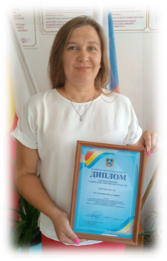
Мых Екатерина Владимировна, учитель начальных классов -Победитель конкурса лучших учителей России по результатам педагогической деятельности обладатель гранта 200,0 тус.рублей, руководитель школьного методического объединения учителей начальных классов, участник Всероссийского проекта «Флагманы образования» - 2025г. Участник областной творческой группы по разработке методических рекомендаций предмета «Окружающий мир», участник проекта «Школьная грядка».

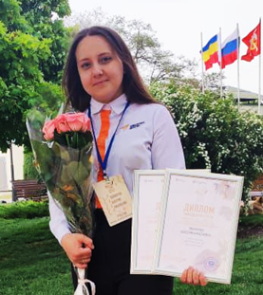
Звонарева Валерия Николаевна, советник директора по воспитанию и взаимодействию с детскими общественными объединениями и учитель русского языка и литературы.
Участник Всероссийского молодежного образовательного форума «Ростов» (сентябрь, 2024 года), участник регионального этапа III Всероссийской премии «Новая философия воспитания» (октябрь, 2024 год). Лауреат I межмуниципального «Фестиваля педагогических идей» (декабрь, 2924 год), полуфиналист Всероссийского конкурса Советов обучающихся «Территория успеха» (наставник) апрель 2025 год. Ведущая мастер-класса на II Региональном слёте советников директоров по воспитанию образовательных учреждений Ростовской области (январь, 2025 год).


Крюкова Ираида Петровна, руководитель школьного музея. Призер регионального этапа и финалист Всероссийского фестиваля музейных экспозиций образовательных организаций «Знать, чтобы помнить» в номинации «Школьный музей». Участница муниципальных и региональных конкурсов по музейной деятельности. Активно участвует в реализации программы «Доступная среда», сопровождает конкурс «Областная семейная ассамблея» (1 место, сентябрь, 2024г.). Занимает активную жизненную позицию в развитии краеведения и реализации программ Донского края и казачества.
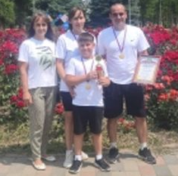
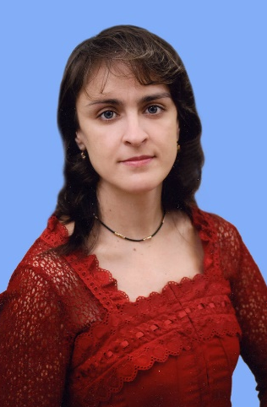
Минжулова Людмила Викторовна, учитель физической культуры – призер регионального этапа Всероссийского конкурса профессионального мастерства среди педагогических работников, осуществляющих обучение детей по дополнительным общеобразовательным программам в области физической культуры и спорта. Подготовила победителей муниципального конкурса «Папа, мама, я- спортивная семья 2025г» г. Зерноград (семья Галкиных - 1 «б» класс). Подготовила победителей и призёров муниципального и регионального этапов Всероссийской олимпиады школьников по физической культуре, районных соревнований по лёгкой атлетики и ГТО. Подготовила призеров районной программы «Зарница-2025» среди обучающихся начальных классов.
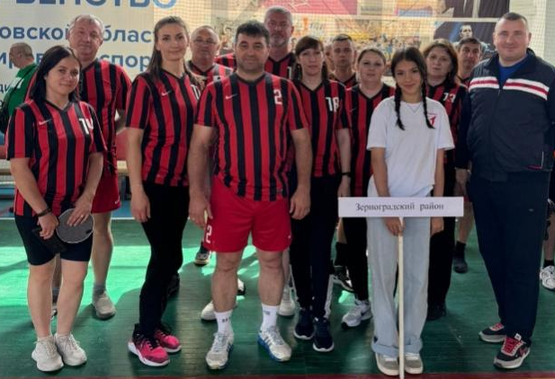
Малашенко Валерий Григорьевич, Показиев Виктор Иванович, Бессонов Владимир Геннадьевич, Недоведеева Инна Александровна, Кравцов Денис Евгеньевич, Гейко Анна Владимировна, Володин Сергей Евгеньевич, Ширякова Ольга Алексеевна, Игнатенко Павел Валентинович, Лагуткин Андрей Игоревич – победители районной спартакиады работников образования - 2025.

Работа с молодыми специалистами.
В целях оказания помощи начинающим учителям в профессиональной адаптации, повышении методического уровня преподавания предмета и стимулирования мотивации творческого саморазвития молодых специалистов в 2024-2025 учебном году на базе школы функционировал клуб «Новые идеи», в состав которого входило 16 педагогических работников.
Молодые учителя принимали активное участие в различных конкурных движениях, вебинарах на образовательных порталах Якласс, Учи.ру, форумах, публиковали методические разработки в сети интернет.

№п/п | ФИО учителя | предмет | участие | Тема мероприятия | результат
1. | Гейко Анна Владимировна | Учитель математики | Научно-практическая конференция | Обучение школьных педагогов Ростовской области искусственному интеллекту в проекте «Искусственный интеллект: старт в будущее» | Сертификат
1. | Гейко Анна Владимировна | Учитель математики | Региональный педагогический конкурс | «Цифровая трансформация в естественно-математическом образовании: новые инструменты и практики обучения» | Сертификат
2. | Лысенко Юлия Викторовна | Учитель технологии | Всероссийская олимпиада | Всероссийская олимпиада для учителей труда (технологии) | Сертификат
2. | Лысенко Юлия Викторовна | Учитель технологии | Региональный этап» | Большого всероссийского фестиваля детского и юношеского творчества, в том числе для детей с ограниченными возможностями здоровья | Сертификат
2. | Лысенко Юлия Викторовна | Учитель технологии | Областной конкурс | IV Международный экологический форум «Изменение климата глазами детей - 2025» в номинации «ЭкоМода» | Благодарственное письмо
3. | Киреева Вероника Андреевна | учитель начальных классов | Слёт молодых педагогов МДЦ «Сфера» | «Работа в рамках ФГОС и ФОП: требования, инструменты и особенности организации образовательного процесса» | Сертификат

3.6. Финансовое обеспечение функционирования и развития МБОУ Мечетинской СОШ.
Бюджет 2025 года на обеспечение выполнения муниципального задания и оказания муниципальных услуг составил 88 728,91 тыс.рублей.
В том числе:
- субвенция за счет средств областного бюджета - 62 879,80 тыс.руб., из них
- средства на оплату труда (заработная плата и начисления на заработную плату) – 60075,0 тыс.руб.;
- медицинский осмотр, СЭС – 110,0 тыс.руб.;
- учебники – 2265,80 тыс.руб.;
- установка и обслуживание компьютерных программ – 180,00 тыс.руб.;
- канцелярские товары – 120,0 тыс.руб.;
- шк. журналы - 10,00 тыс.руб.;
- мел школьный - 5,00 тыс.руб.;
- моющие –40,00 тыс.рублей;
- хозтовары – 45,00 тыс. руб.;
- услуги связи – 21,00 тыс. руб;
- учебные сборы – 8,0 тыс. руб.
- за счет средств бюджета муниципального района – 6933,00 тыс.руб., из них
- заработная плата и начисления на заработную плату технических работников – 350,60 тыс.рублей;
- коммунальные услуги (отопление, освещение, вывоз жидких бытовых отходов, ТБО) – 5720,7 тыс.руб.;
- работы и услуги по содержанию имущества (услуги дезстанции, промывка системы отопления, обслуживание пожарной сигнализации, профиспытание электрооборудования, техобслуживание тревожной кнопки, заправка огнетушителей, обслуживание вывода на пульт, обслуживание видеокамер, техобслуживание системы речевого оповещения ) – 645,40 тыс.руб.;
- прочие услуги (акарицидная обработка, обслуживание тревожной кнопки, обучение работников, медосмотр) – 134,3 тыс.руб.;
- прочие расходы (налог на имущество, земельный налог) –60,90 тыс.руб;
- бутилированная вода – 12,5 тыс.руб;
- дезсредства – 8,6 тыс.руб.
- за счет целевых субсидий – 18 916,11 тыс.руб., из них
- питание школьников из малоимущих семей – 176,50 тыс. руб
- питание обучающихся ОВЗ – 857,1 тыс.рублей
- оплата труда школьникам в период каникул – 137,0 тыс руб.
- расходы на питание детей в каникулярное время в лагере с дневным пребыванием детей – 672,35 тыс.рублей;
- круглосуточная охрана – 3089,30 тыс. руб;
- обеспечение горячим питанием учащихся 1-4 кл. – 4030,00 тыс.руб.
- заработная плата и начисления на заработную плату за классное руководство (за счет средств федерального и областного бюджетов) – 5937,10 тыс.рублей;
- заработная плата и начисления на заработную плату советника директора по воспитанию и взаимодействию с детскими общественными объединениями (за счет средств федерального и областного бюджетов) – 517,20 тыс. рублей;
- выплата ежемесячного денежного вознаграждения советнику директора по воспитанию и взаимодействию с детскими общественными объединениями (за счет средств федерального бюджета) – 78,1 тыс. рублей;
- приобретение оборудования – 601,96 тыс. руб.;
- средства на оплату труда (заработная плата и начисления на заработную плату ПДО) – 978,50 тыс.руб.;
- расходные материалы для кружковой деятельности –247,30 тыс.руб.;
- питание школьников из многодетных семей – 1473,20 тыс. руб;
- питание школьников участников СВО – 120,50 тыс. руб.
В 2024 году средняя заработная плата работников по учреждению – 41 690,00 руб.;
средняя заработная плата педагогических работников – 40 221,70 рублей;
средняя заработная плата учителей - 46 330,10 рублей.

4. Результаты образовательной деятельности учреждения
4.1. Мониторинг учебных достижений обучающихся
В соответствии с Федеральным законом 273-ФЗ «Об образовании в Российской Федерации» (ст. 28, п.13) Школа обеспечивает функционирование внутренней системы оценки качества образования, позволяющей получать объективные данные об уровне знаний по предмету каждого обучающегося, уровень и структуру знаний класса в целом, образовательные результаты класса относительно других классов на параллели. Анализ результатов учебной деятельности позволяет выявить достижения и проблемы в педагогических практиках, оценить результативность деятельности учителей, определить направления коррекционной работы для ликвидации пробелов и оказания адресной помощи учащимся.
В целях получения достоверной информации о качестве образования и достижения планируемых результатов освоения ООП в рамках ВСОКО в МБОУ Мечетинской СОШ ежегодно проводится мониторинг качества образования. Объектом мониторинга являются результаты освоения основных образовательных программ, то есть образовательные результаты обучающихся.
Анализ учебных достижений обучающихся за последние три года показывает относительно стабильные результаты уровня и качества образования.

Следует отметить увеличение качественных показателей в сравнении с 2023-2024 учебным годом в 4-х и 11-х классах, уменьшение качественных показателей в 9-х классах.

Сильным звеном в системе общего образования были начальная и средняя школа. В 2024-2025 учебном году по сравнению с предыдущим учебным годом на уровне начального общего образования наблюдается увеличение качества на 16,4% и повышение уровня обученности на 0,5%.

Динамика уровня и качества образования в начальной школе (2-4 кл.)

В основной школе (5-9 кл.) наблюдается снижение качественных показателей на 5,3% и повышение уровня обученности на 1,7%.

В старшей школе (10-11 кл.) наблюдается увеличение уровня обученности на 2,2% и увеличение качественных показателей на 4,6%.

Динамика уровня и качества образования в средней школе (10-11 кл)

4.2. Результаты государственной итоговой аттестации выпускников 9-х классов.
Выпускники основной школы приняли участие в ОГЭ ГИА в количестве 75 человек, из них 1 человек не сдал ОГЭ: по 3 предметам. Дополнительные сроки сдачи - сентябрь 2025 года. При выставлении итоговых отметок в аттестаты об основном общем образовании за 2024-2025 учебный год учитывались результаты года и результаты полученные на государственной итоговой аттестации.
Анализ итоговых результатов выпускников 9-х классов.

4.3. Результаты государственной итоговой аттестации и ЕГЭ выпускников 11-го класса.
В 2025 году выпускники в количестве 22 человек участвовали в ЕГЭ по предметам: русский язык, математика профильный уровень и базовый уровень, литература, обществознание, физика, биология, химия, информатика, история, английский язык.
Результат ЕГЭ по одному обязательному предмету русскому языку – 22 человека, по математике профиль – 10 человек.

4.4 Достижения обучающихся в мероприятиях интеллектуальной направленности (предметные олимпиады, конкурсы, турниры, научно-исследовательские конференции).
Призёры предметных олимпиад

Предмет | Уч.год | Ф.И. учащегося | Класс | Школа | Район |  | Обл. | Руководитель
 |  |  |  | место | мес-то | бал-лы | место | Руководитель
Русский язык | 2023-2024 | Абрамова В.  Галич А. | 7  7 | Приз.  Приз |  |  |  | Ковалева И.В.  Левченко Л.А.
Русский язык | 2024-2025 | Мокроусова М.  Голыщева У.  Гурдесов В.  Абрамова В.  Кораблева Ю.  Климович Е.  Нуралиев Р.  Гаврилюк Э.  Волохова З. | 4  6  6  8  9  9  9  9  9 | Приз  Приз  Приз  Приз  Побед  Приз  Приз  Приз  Приз |  |  |  | Сапсаенко О.А.  Чижук О.Н.  Чижук О.Н.  Ковалева И.В.  Ковалева И.В.  Коваленва И.В.  Ковалева И.В.  Ковалева И.В.  Ковалева И.В.
Литера-тура | 2023-2024 | Гурдесов В.  Ширяков И.  Авилов И.  Щербакова Ю.  Куликов М. | 5  5  5  9  11 | 1  Приз  Приз  1  1 |  |  |  | Звонарева В.Н.  Звонарева В.Н.  Звонарева В.Н.  Еременко Ю.А.  Ковалева И.В.
Литера-тура | 2024-2025 | Бессонова Я.  Репина М.  Григорьев А.  Прокопьева А. | 8  8  9  9 | Побед  Приз  Приз  Приз |  |  |  | Звонарева В.Н.  Звонарева В.Н.  Ковалева И.В.  Ковалева И.В.
Общество-знание | 2023-2024 | Бессонова Я.  Григорьев А.  Бахолдина А.  Валишвили Л.  Гаража А.  Альвинцева В.  Савина Ю.  Ткаченко К.  Шахвердиева К.  Козубова А.  Куликов М. | 7  8  9  9  9  9  9  10  10  10  11 | 1  1  1  1  1  Приз  Приз  1  Приз  Приз  1 |  |  |  | Хлопова М.Ю.  Глевский А.Н.  Игнатенко П.В.  Игнатенко П.В.  Игнатенко П.В.  Игнатенко П.В.  Игнатенко П.В.  Игнатенко П.В.  Игнатенко П.В.  Игнатенко П.В.  Глевский А.Н.
Общество-знание | 2024-2025 | Бессонова Я.  Кондыбенко А.  Репина М.  Адамян Л.  Григорьев А.  Нуралиев Р.  Прокопьева А.  Гаража А.  Куйбида Ю.  Ткаченко К.  Казакова Е.  Исаков Е.  Миротин Н. | 8  8  8  8  9  9  9  10  10  11  11  11  11 | Побед  Приз  Приз  Приз  Побед  Приз  Приз  Побед  Побед  Побед  Приз  Приз  приз |  |  |  | Хлопова М.Ю.  Хлопова М.Ю.  Хлопова М.Ю.  Хлопова М.Ю.  Глевский А.Н.  Глевский А.Н.  Глевский А.Н.  Игнатенко П.В  Игнатенко П.В.  Игнатенко П.В.  Игнатенко П.В.  Игнатенко П.В.  Игнатенко П.В.
Матема-тика | 2023-2024 | Кудеевский Н.  Альвинцева В. | 4  9 | Приз  Приз |  |  |  | Маркина Т.В.  Лавренова З.П.
Матема-тика | 2024-2025 | Григорьев А.  Нуралиев Р. | 9  9 | Приз  Приз |  |  |  | Лавренова З.П.  Лавренова З.П.
Химия | 2023-2024 | Свиридова В  . | 9 | Приз |  |  |  | Князева И.В.
Химия | 2024-2025 | Аксененко А. | 9 | Приз
Физика | 2023-2024 | Нет призеров
Физика | 2024-2025 | Бессонова Я. | 8 |  |  |  |  | Приходько Г.Р.
Инфор-матика | 2023-2024 | Гурдесов В. | 5 | приз |  |  |  | Гурдесов Ю.В.
Инфор-матика | 2024-2025 | Нет призёров
История | 2023-2024 | Гудиева А.  Зейналова В.  Федяева Е.  Куликов М. | 8  9  9  11 | Приз  Приз  Приз  Приз | Приз | 43 | Участ | Глевский А.Н.  Игнатенко П.В.  Игнатенко П.В.  Глевский А.Н.
История | 2024-2025 | Репина М.  Кондыбенко А.  Калюжный Д. | 8  8  9 | Приз  Приз  Приз |  |  |  | Хлопова М.Ю.  Хлопова М.Ю.  Глевский А.Н.
ОБЖ  ОБЗР | 2023-2024 | Григорьев А.  Нуркулов Р.  Волохова З.  Федяева Е.  Альвинцева В.  Зейналова В.  Лимаренко Д.  Козубова А.  Шахвердиева К.  Дмитриенко А. | 8  8  8  9  9  8  9  10  10  11 | 1  Приз  Приз  1  Приз  Приз  Приз  Приз  Приз  1 | Приз  Приз  Приз | 69,5  74,5  67 | Приз  Приз  Участ | Малашенко В.Г.
ОБЖ  ОБЗР | 2024-2025 | Ширяков М.  Галич А.  Бессонова Я.  Иваненко Ф.  Сапсаенко Н.  Богданова В.  Иваненко Т.  Павленко К.  Кузьминская В.  Борян Д.  Григорьев А.  Нуралиев Р.  Гаврилюк Э.  Пономарева А.  Волохова З.  Лунев И.  Калашникова Д.  Гаража А.  Топол Д.  Янкович М.  Фурсова А.  Козубова А.  Авилова Д.  Дараган Т. | 8  8  8  8  8  8  8  8  8  8  9  9  9  9  9  10  10  10  10  10  11  11  11  11 | Побед  Приз  Приз  Приз  Приз  Приз  Приз  Приз  Приз  Приз  Побед  Приз  Приз  Приз  Приз  Побед  Приз  Приз  Приз  Приз  Побед  Приз  Приз  Приз | Приз  Приз  Приз  Приз  Приз  Приз  Приз  Приз  Приз  Приз | 65,8  78,5  78,5  66  80  81  82,5  82  81  86 | Участ  Участ  Приз  Участ  Участ  Приз | Малашенко В.Г.
Техноло-гия | 2023-2024 | Абрамова В.  Мищенко А.  Родоченко А. | 7  7  7 | 1  Приз  1 | Приз | 70 |  | Бартащук Е.В.  Бартащук Е.В.  Князев С.Н.
Техноло-гия | 2024-2025 | Абрамова В. | 8 | Приз | Приз | 74 |  | Бартащук Е.В.
Англ.яз. | 2023-2024 | Альвинцева В.  Фурсов Е.  Шахвердиева К.  Калиниченко А. | 9  10  10  11 | 1  1  Приз  1 |  |  |  | Булочкина Н.Ю.  Булочкина Н.Ю.  Усанова С.С.  Усанова С.С.
Англ.яз. | 2024-2025 | Бессонова Я. | 8 | Приз |  |  |  | Булочкина Н.Ю.
Геогра-фия | 2023-2024 | Григорьев А.  Прокопьева А.  Альвинцева В.  Шахвердиева К.  Калиниченко Д.  Куликов М.  Семенов Д. | 8  8  9  10  10  11  11 | 1  Приз  1  1  Приз  1  Приз |  |  |  | Глвский А.Н.  Глевский А.Н.  Празднова Л.А.  Крюкова И.П.  Крюкова И.П.  Крюкова И.П.  Крюкова И.П.
Геогра-фия | 2024-2025 | Репина М.  Кондыбенко А.  Бессонова Я.  Григорьев А.  Прокопьева А.  Аксененко А. | 8  8  8  9  9  9 | Побед  Приз  Приз  Побед  Приз  Приз |  |  |  | Хорошавина Ж.Д.  Хорошавина Ж.Д.  Хорощавина Ж.Д.  Празднова Л.А.  Празднова Л.А.  Празднова Л.А.
Биология | 2023-2024 | Бессонова Я.  Альвинцева В. | 7  9 | Приз  Приз |  |  |  | Булинкова В.В.  Зозуля Е.И.
Биология | 2024-2025 | Репина М.  Кондыбенко А.  Казакова Е. | 8  8  11 | Приз  Приз  Приз |  |  |  | Булинкова В.В.
Физкультура | 2023-2024 | Петелина А.  Гончаров М.  Адамян Л.  Дараган Т.  Ткачук Ю.  Щербакова Ю.  Гаража А.  Лунев И.  Топол Д.  Калиниченко Д.  Дмитриенко А.  Абрамович В. | 7  7  7  10  9  9  9  9  9  10  11  11 | 1  1  Приз  Приз  Приз  Приз  Приз  Приз  Приз  Приз  1  Приз | Приз  Приз  приз | 91  89,9  92,2 | приз | Бессонов В.Г.  Бессонов В.Г.  Бессонов В.Г.  Минжулова Л.В.  Минжулова Л.В.  Минжулова Л.В.  Минжулова Л.В.  Минжулова Л.В.  Минжулова Л.В.  Бессонов В.Г.  Малашенко В.Г.  Минжулова Л.В.
Физкультура | 2024-2025 | Лебедева М.  Пипа Д.  Колесникова К.  Петелина А.  Бессонова Я.  Адамян Л.  Ширяков М.  Григорьев А.  Гаврилюк Э.  Гаража А.  Топол Д.  Дараган Т.  Фурсова А.  Козубова А.  Миротин Н.  Чеботарев Д. | 7  7  7  8  8  8  8  9  9  10  10  11  11  11  11  11 | Приз  Приз  Приз  Побед  Побед  Побед  Приз  Побед  Приз  Приз  Приз  Побед  Приз  Приз  Приз  Приз | Приз  Поб  Приз  Приз  Приз | 82,7  93,6  92,5  85,2  91,7 | Приз  Приз  Участ | Кравцов Д.Е.  Кравцов Д.Е.  Бессонов В.Г.  Бессонов В.Г.  Бессонов В.Г.  Бессонов В.Г.  Бессонов В.Г.  Малашенко В.Г.  Малашенко В.Г.  Минжулова Л.В.  Лагуткин А.И.  Минжулова Л.В.  Минжулова Л.В.  Минжулова Л.В.  Бесссонов В.Г.  Бессонов В.Г.

Результаты участия обучающихся в олимпиадах, конкурсах,
фестивалях и соревнованиях

Наименование мероприятия | Приняли участие | Победители | Призёры
Всероссийская олимпиада школьников
Школьный этап | 393 | 18 | 68
Муниципальный этап | 40 | 1 | 15
Региональный этап | 10 | 0 | 5
Конкурсы, фестивали, слёты
Региональная олимпиада по профориентаций «Твой выбор» | 1 | 0 | 1
XX Всероссийский конкурс научно-исследовательских работ имени Д.И.Менделеева (Москва) | 5 | 0 | 3
Муниципальный этап конкурса детско-юношеского творчества по пожарной безопасности «Неопалимая купина» | 5 | 0 | 3
Муниципальный этап регионального конкурса «живых плакатов» «Я в рабочие пойду» | 7 | 0 | 7
Муниципальный этап областного конкурса театральных постановок «На театральных подмостках» | 1 | 0 | 1
Первый этап VIII Всероссийского героико-патриотического фестиваля детского и юношеского творчества «Звезда спасения» | 1 | 1 | 0
Региональный этап конкурса «живых» плакатов «Я в рабочие пойду» | 7 | 0 | 7
Заочный тур областного конкурса инсценированной песни военных лет «Песня – спутница победы» | 11 | 11 | 0
Районный этап областного конкурса резервных и основных отрядов ЮИД «Новые дела ЮИД с ПДД» | 15 | 0 | 15
Второй региональный Фестиваль смотр-конкурс инсценированной военно-патриотической песни «Место подвигу есть всегда» | 11 | 11 | 0
I этап VIII Всероссийского героико-патриотического фестиваля детского и юношеского творчества «Звезда спасения» | 1 | 1 | 0
Муниципальный заочный этап Всероссийского конкурса сочинений | 31 | 0 | 1
Муниципальный этап социальной рекламы в области формирования культуры здорового безопасного образа жизни «Стиль жизни – здоровье!2024!» | 20 | 2 | 0
Муниципальный этап областного конкурса «ЕГЭ по вопросам семьи и семейных ценностей» | 1
Муниципальный конкурс социальной рекламы на лучший антикоррупционный плакат «Чистые руки» | 2 | 1 | 0
Районный конкурс новогодних ёлок «Новый год еловой веткой снова в сказку манит нас…» | 6 | 0 | 1
Районный конкурс «Любо, казачка!» | 11 | 11 | 0
Всероссийский конкурс «Звезда ЮИД» | 1 | 0 | 1
Муниципальный этап смотра готовности основных и резервных отрядов ЮИД ОО Зерноградского района «ВМЕСТЕ 10 лет: ЮИД, ЮПИД Дона выбирают БЕЗОПАСНОСТЬ» | 15 | 0 | 15
Районный слёт казачьей молодёжи «Донцы» | 9 | 9 | 0
Региональный этап Всероссийского (международного) фестиваля «Праздник Эколят – молодых защитников природы» | 7 | 0 | 7
Акция «100 добрых дел району» | 1 | 0 | 1
Спортивные соревнования
Районные соревнования по казачьей подготовке, посвящённые дню Героев Отечества «Казачья доблесть» | 18 | 18 | 0
Открытый турнир по рукопашному бою, посвящённый освобождению г. Ростова-на-Дону от немецко-фашистских захватчиков | 5 | 1 | 1
Районные соревнования по стрельбе из пневматической винтовки | 6 | 6 | 0
Зональные соревнования по волейболу среди ШСК | 15 | 15 | 0
Районные соревнования по волейболу среди школьных спортивных клубов | 15 | 0 | 15
Муниципальный этап Всероссийских спортивных соревнований школьников «Президентские состязания 2024» | 6 | 6 | 0
Районные соревнования по казачьей подготовке, посвящённые Донскому казаку Ермаку Тимофеевичу среди общеобразовательных организаций Зерноградского района со статусом «казачье». | 7 | 2 | 1
Районные соревнования по стрельбе из пневматической винтовки, посвящённые Дню защитника Отечества | 8 | 0 | 1
Слёт Юнармии | 10 | 0 | 2
Районные соревнования по стрельбе среди казачьих школ | 10 | 1 | 1
Районный этап военно-спортивной игры «Орлёнок» | 9 | 0 | 9
Спартакиада школьников (волейбол) | 8 | 0 | 8
Открытое первенство по рукопашному бою, посвящённое Дню России (г. Аксай) | 8 | 0 | 1
Муниципальный этап военно-спортивной игры «Зарница 2.0» | 10 | 10 | 0
Муниципальный этап военно-спортивной игры «Зарница 2.0» (май) | 10 | 10 | 0
Районные соревнования по стрельбе из пневматической винтовки | 8 | 1 | 0
Районная спартакиада среди ШСК по теннису | 10 | 0 | 10
Дистанционные олимпиады, викторины, конкурсы
Олимпиада по окружающему миру на Учи.ру | 77 | 16 | 14
Олимпиада по математике на Учи.ру | 38 | 7 | 11
Всероссийский метапредметный конкурс для школьников «СПАСАТЕЛИ» | 64 | 7 | 5
Всероссийская метапредметная олимпиада «Ближе к дальнему» | 8 | 1 | 2
Олимпиада по английскому языку на Учи.ру | 4 | 1 | 0
Всероссийская онлайн-олимпиада по финансовой грамотности на Учи.ру | 10 | 4 | 6
Олимпиада «Безопасный интернет» на Учи.ру | 13 | 2 | 1
Олимпиада «Безопасные дороги» на Учи.ру | 23 | 11 | 0
Олимпиада «Финансовая грамотность» на Учи.ру | 11 | 3 | 0
Олимпиада по русскому языку на Учи.ру | 8 | 3 | 2
Олимпиада «Культура вокруг нас» | 7 | 5 | 0
Дополнительное образование, ДДТ «Ермак»
Открытое первенство Аксайского района (г. Аксай) | 6 | 1 | 6
Международный многожанровый конкурс «Парад талантов» | 4 | 0 | 4
Международный фестиваль-конкурс искусств «Магия талантов» | 43 | 18 | 16
Международный конкурс творчества «Музыкальный фристайл» | 2 | 1 | 1
Всероссийский конкурс «Здравствуй, осень» | 5 | 4 | 0
Международный музыкальный конкурс «Звёздный путь» | 9 | 1 | 9
Всероссийский конкурс художественной самодеятельности «Сударушка» | 5 | 0 | 4
VIII Международный фестиваль-конкурс детского и юношеского творчества «Поколение талантов» | 43 | 22 | 21
Международный фестиваль-конкурс национальных культур и современного творчества «АРТ-Парад» | 16 | 0 | 16
Всероссийский патриотический конкурс «Моя многогранная Россия» | 6 | 6 | 0
Международный образовательный конкурс «Кладовая талантов» | 10 | 10 | 1
Международный многожанровый фестиваль-конкурс искусств «Северный ветер» | 23 | 4 | 8
Международный хореографический онлайн-конкурс «Собираем таланты» | 17 | 6 | 0
Международный конкурс хореографического искусства «В ритме танца» | 17 | 6 | 0
Дистанционный танцевальный конкурс “NEW GENERATION’ | 17 | 6 | 0
Международный творческий конкурс «Творим, выдумываем, изобретаем!», посвящённый Дню детских изобретений | 5 | 3 | 2
Большой всероссийский фестиваль детского и юношеского творчества, в том числе для детей с ограниченными возможностями здоровья. | 3 | 0 | 3
Областной фестиваль-конкурс детского и юношеского творчества «Южный ветер» | 3 | 3 | 0
Международный многожанровый фестиваль-конкурс «Овации» | 31 | 18 | 0
XI Международный музыкальный конкурс «Донская волна» им. М.А.Баланова | 51 | 51 | 1
Муниципальный конкурс социальной рекламы на лучший антикоррупционный плакат «Чистые руки» | 3 | 0 | 1
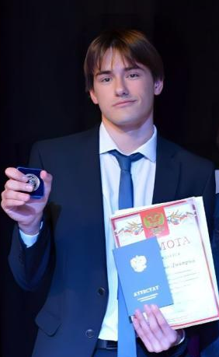
Калиниченко Дмитрий – выпускник 2025 года. Окончил среднюю школу на отлично, получив медаль «За особые успехи в учении» II степени. Призёр регионального этапа ВСОШ по физической культуре. Призёр районной спартакиады среди ШСК по теннису. Победитель районных соревнований по казачьей подготовке, посвящённых Дню Героев Отечества «Казачья доблесть». Победитель районных соревнований по стрельбе из пневматической винтовки. Призёр районных соревнований по волейболу среди ШСК. Занесён на районную детскую Доску почёта – 2024.

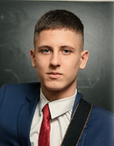
Щегров Роман – обучающийся 10 класса 2025 года. Занесён на районную детскую Доску почёта – 2024. Является членом школьного отряда «Донцы», в составе которогго неоднократно становился победителем и призером районных соревнований. Лауреат I степени полуфинала конкурса детской казачьей песни, посвященного празднованию 80-летия Победы в Великой Отечественной войне (2025г.). Победитель районного конкурса военно-патриотической песни Гвоздики Отечества», обладатель гран-при межрайонного фестиваля-конкурса военно-патриотической песни «Россия, как сердце, у меня одна» (2024-2025 уч.год).

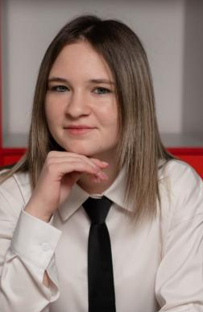
Президент нашей школы, председатель совета обучающихся и первичного отделения Движения Первых Козубова Алина стала победителем Всероссийского конкурса «Территория успеха» 2025г., слета «Навигаторы детства», участница форума «Молодая волна. Герои Первых» 2025г. Призер регионального этапа ВсОШ по ОБЗР. Участница тематической смены Международного детского лагеря «Артек». Активная участница волонтерского движения.

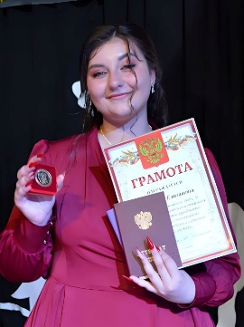
Казакова Елизавета – выпускница 11 класса 2025 года. Окончила среднюю школу на отлично, получив медаль «За особые успехи в учении» I степени. Призер (3 место) областного конкурса «ЕГЭ по вопросам семьи и семейных ценностей». Активная участница творческих конкурсов, окончила театральную студию «Маска» в 2025г. Имеет опыт работы с детьми в лагере с дневным пребыванием детей, что в последствии определо её дальнейший обраезовательный маршрут в ЮФУ на психологическом факультете.

Топол Денис 10 «А» класс и Дараган Александр 10 «Б» класс занесены на районную детскую Доску почёта – 2025.

Призер муниципального этапа военно-спортивной игры «Орленок»- 2025г.
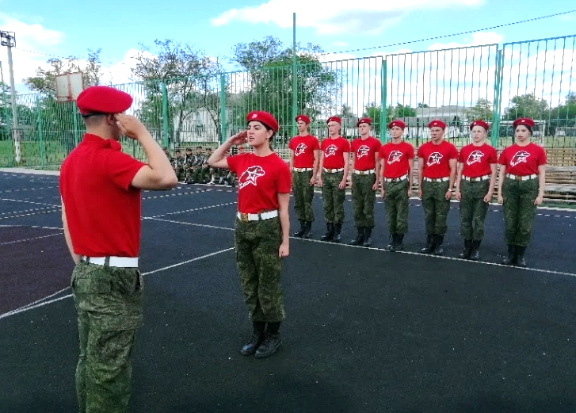

4.5. Трудоустройство выпускников.
Образование, полученное в школе, дает возможность выпускникам продолжить профессиональное образование в ВУЗах и Сузах.

Анализ трудоустройства выпускников 11 класса.

Учебный год | Кол-во выпускни-ков | Высшие уч. заведения | Средние специал. уч.заведения | Курсы | Армия | Работают
2022-2023 | 19 | 12 | 7 | 0 | 0 | 0
2023-2024 | 19 | 11 | 8 | 0 | 0 | 0
2024-2025 | 22 | 11 | 11 | 0 | 0 | 0

Из них по профилю.
Учебный год | Кол-во выпускни-ков | ДГТУ, технич. проф. | Экон. проф. | Педаго-гический | Воен-ный | Медицинский | Юриди-ческий | Донс. агр. ак. (Перс.) | Про-чие
2022-2023 | 19 | 5 | 2 | 2 | 1 | 3 | 1 | 2 | 3
2023-2024 | 19 | 3 | 1 | 1 | 2 | 1 | 1 | 2 | 0
2024-2025 | 22 | 5 | 1 | 1 | 1 | 1 | 0 | 2 | 0

Анализ трудоустройства выпускников 9-х классов.
Учебный год | Кол-во выпускни-ков | Поступи-ли в 10 класс | Колледжи, техникумы | Курсы | Работа-ют | Не трудоустрое-ны
2022-2023 | 82 | 30 | 45 | 5 | 2 | 0
2023-2024 | 92 | 40 | 52 | 0 | 0 | 0
2024-2025 | 76 | 28 | 48 | 0 | 0 | 0

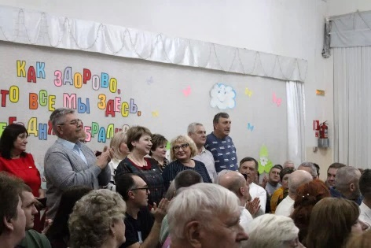
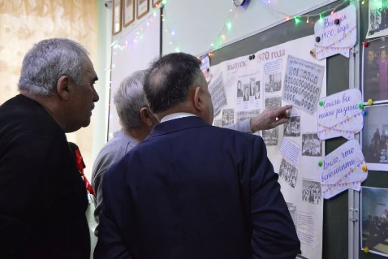
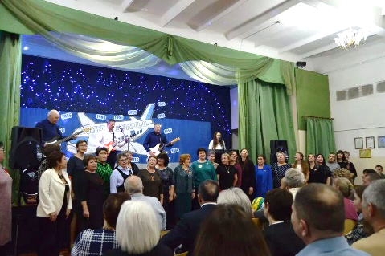
Педагогический коллектив поддерживает тесную связь с выпускниками, оказывая им помощь и поддержку, организуя ежегодные встречи с выпускниками.

5. Социальная активность и партнерство.
Наша школа, являясь единственным социокультурным центром, успешно реализует главные идеи:
- в хорошей школе хорошо каждому ребенку и взрослому;
- для педагога личность школьника главная ценность и главная забота;
- ни одно воспитательное средство не может быть или плохим или хорошим, если оно взято и изолировано от всей системы школы.
Публичный отчет охватывает 2024-2025 учебный год
Школа открыта к обсуждению проблем и перспектив развития как Центр образования «Школа для всех».
Взаимодействие школы и общественности свидетельствуют о росте доверия к нашему коллективу и дают ощутимые результаты участия в этой работе родителей, общественности. Мы не представляем свою деятельность без широкого социального партнерства.

6. Проблемы и перспективы развития учреждения.
Мечетинская школа сохраняет свой имидж, свою привлекательность, в полной мере отвечает интересам и образовательным потребностям юных граждан, при этом обеспечивает:
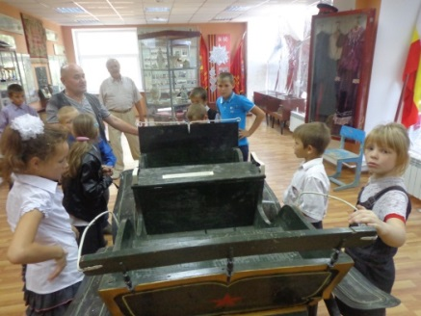
  - работу по сохранению традиций. За 88 лет своего существования как средняя общеобразовательная, созданы свои традиции, имеет определенный рейтинг среди общеобразовательных учреждений района и области, 65% сотрудников – её выпускники;
  - воспитание уважительного отношения к природе, малой родине, к своему дому, школе, учителям;
  - высокую мотивацию повышения профессионального уровня педагогических работников, через участие в проектах и профессиональных конкурсах, соревнованиях и акциях;
  - умение администрации и педагогических работников найти, раскрыть и развить индивидуальные способности каждого ребенка и обеспечить социально-психологическую поддержку одаренным детям;
  - систему работы по формированию здорового образа жизни в рамках комплексно-целевых программ и участие в ежегодных тематических и предметных неделях, фестивалях наук, конкурсах «Ученик года», «Любо, казачка», в военно-спортивной игре «Орленок», «Донцы», «Зарница»;
  - систему работы по реализации программы «Доступная среда» до 2027 года и организации инклюзивного образования для детей с ОВЗ;
  - создание условий для творческой деятельности, учебы. Создана кабинетная система, имеется выход в Интернет, свой сайт;
  - организацию научно-исследовательской деятельности в рамках образовательного центра «Точка роста» с 2022 года.

Проблемы:
- Совершенствование материальной и ресурсной базы (реализация программы «Школьные двери», замена школьной мебели, создание локальной сети по всей школе).
- Сохранение контингента обучающихся на ступени среднего общего образования.
- Проявление социального сиротства и уход родителей от ответственности за создание условий образования своих детей из-за низкого жизненного уровня родителей (до 2%)

Наши перспективы.
- Организация работы в инновационном режиме, участие в муниципальной и областной инновационных площадках по обновлению содержания общего образования, реализации федеральных проектов: «Современная школа», «Учитель будущего», «Цифровая образовательная среда», «Успех каждого ребёнка», «Социальная активность».
- Активизация деятельности педагогов и обучающихся в реализации физкультурно-спортивного комплекса «ГТО в Школу».

Мы готовы к сотрудничеству

